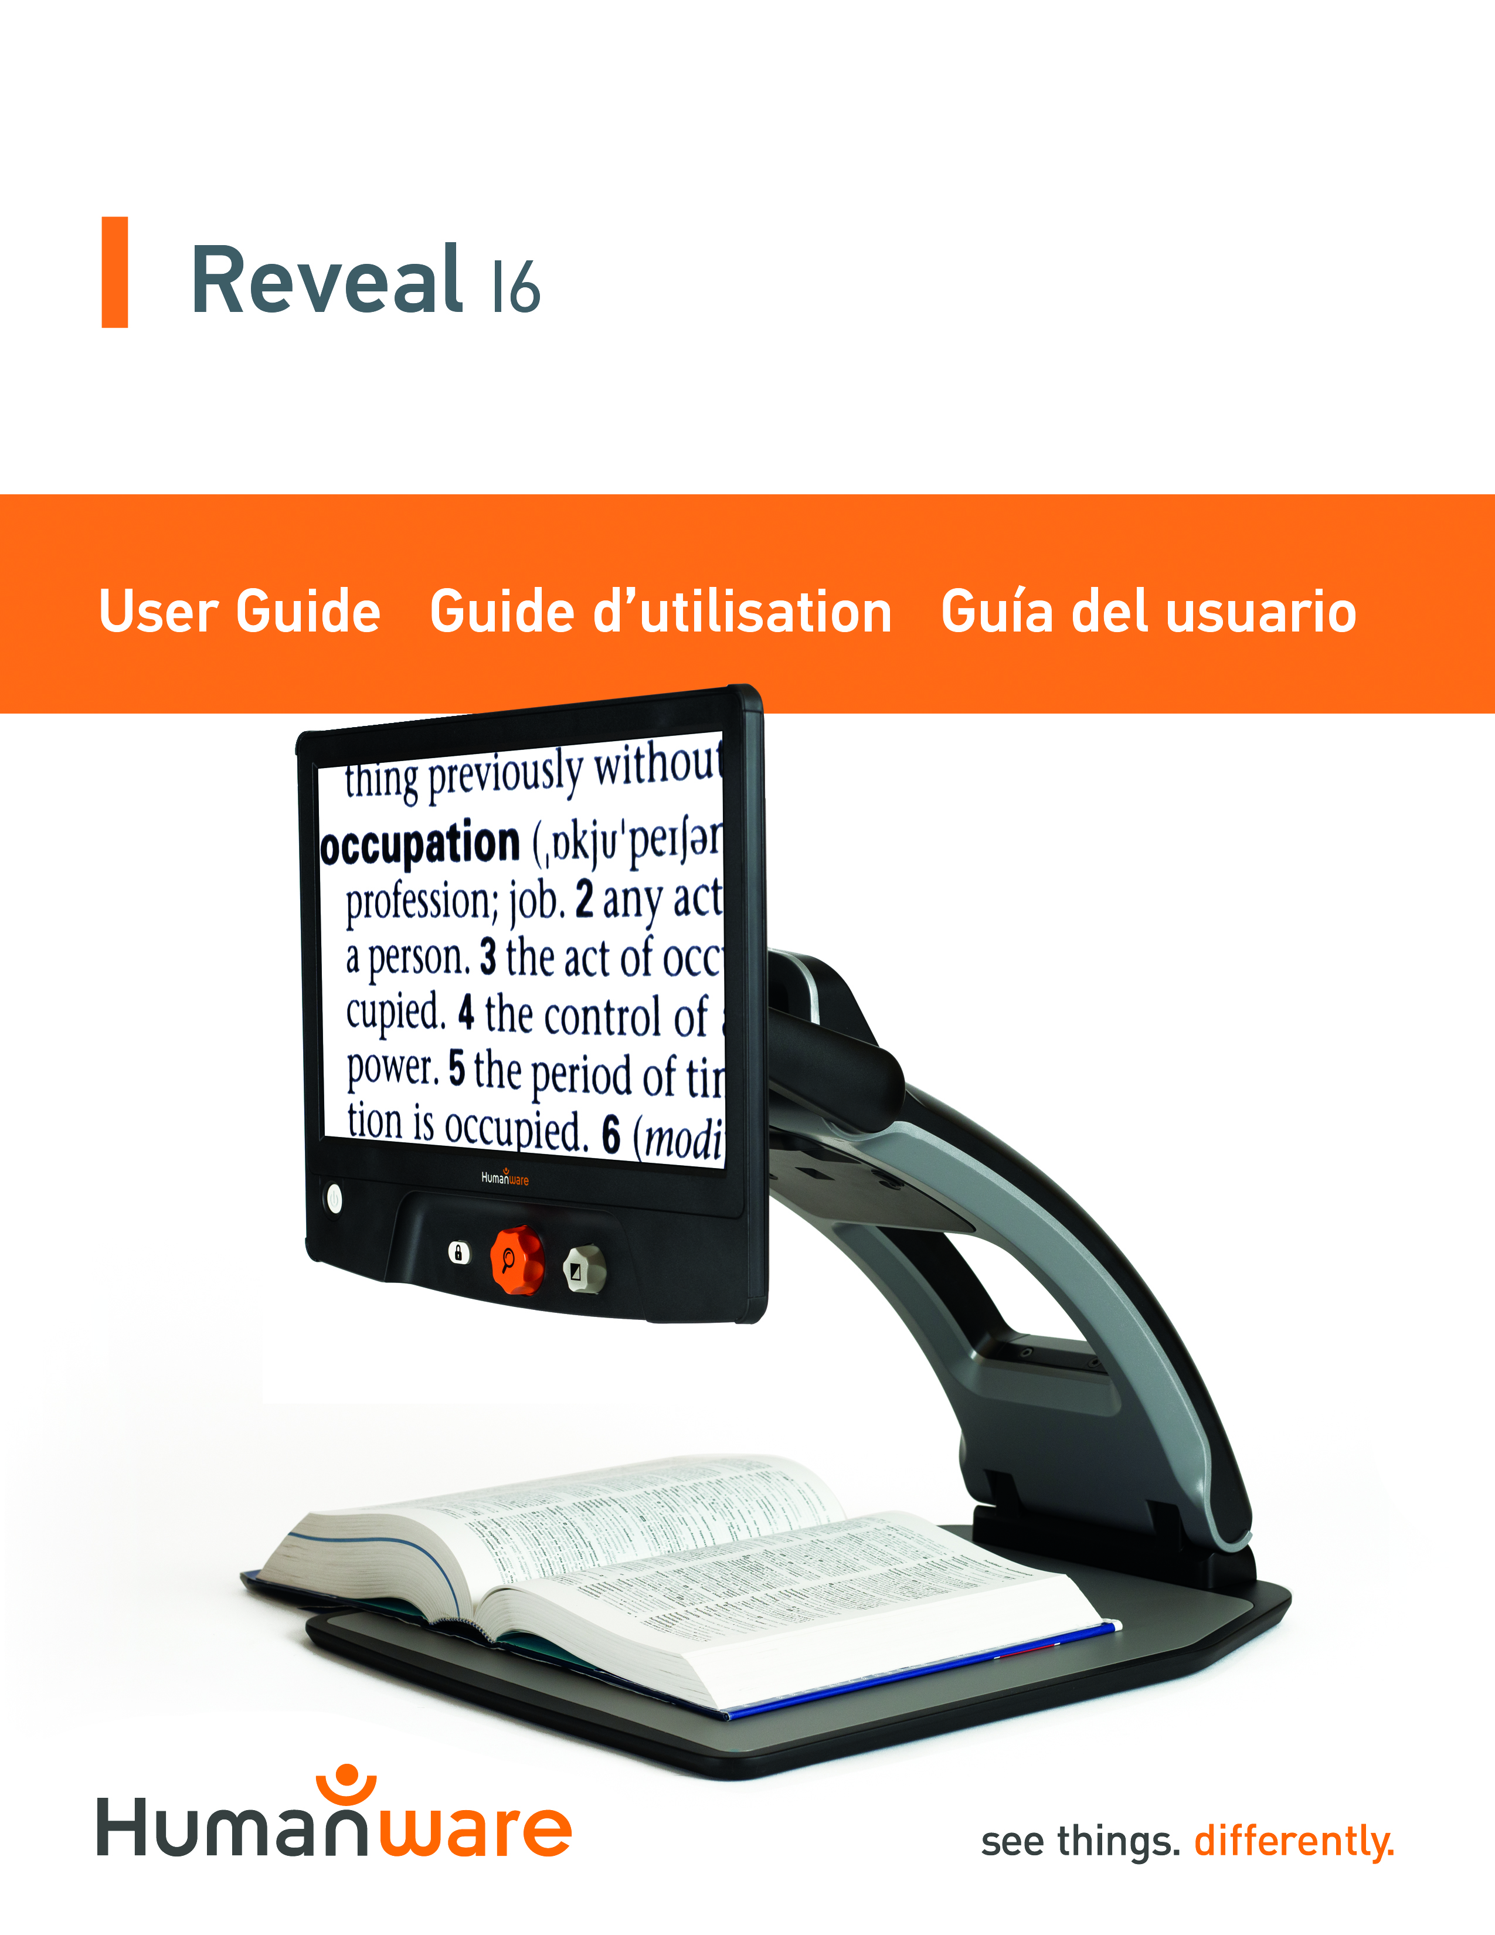

English Reveal 16

Contents
Introduction 1
Getting to Know your Reveal 1
Box Content 1
Setting Up 2
Overview of your Reveal 5
Using your Reveal 8
Turning on your Reveal 8
Using the Reveal for Desktop viewing 8
Using the Reveal for Distance Viewing 9
Zooming In and Out 10
Changing Contrast 10
Adjusting the Contrast Ratio 11
Autofocus lock 11
Menu 12
Stowing your reveal 14
Line and blinds 15
Adding a line or blinds 15
Adjusting a line or blinds 15
Using Reveal on another Screen 16
Troubleshooting 16
Safety and Maintenance 17
Specifications 18
FCC Info 18
Warranty 19

Introduction
Congratulations on purchasing the Reveal 16, the complete foldable and transportable magnification system with the best image quality on the market. With its simple and intuitive interface, you will be back to doing the things you love in no time.
Carefully read the operating and safety instructions described in this user guide prior to using your Reveal. If you have any questions about your system, please contact HumanWare Customer Service by consulting the contact information in the back of this user guide.
Copyright 2019 by Technologies HumanWare Inc., all rights reserved. No part of this publication may be reproduced or distributed in any form or by any means, or stored in a database or retrieval system, without the prior written permission of Technologies HumanWare Inc.

Getting to Know your Reveal
This section provides basic information to help you familiarize yourself with your Reveal.

Box Content
- Reveal CCTV
- Printed User Guide
- Getting Started Sheet
- Power Adapter
- North American Power Cable
- European Power Cable
- UK Power Cable
- Australia Power Cable

Setting Up
The Reveal was designed with simplicity in mind. Follow the steps below to quickly get your device up and running.
- Carefully remove your Reveal from its box. It will be folded in its carrying position.
- Place your Reveal on a flat and stable surface, such as a table, while making sure the HumanWare Logo is upside down in front of you.
- With one hand, hold the reading tray down onto the table, and with your other hand, lift up the top of the bridge (where the camera is located). The bridge should lock into place in its open position. This may require a bit of force.
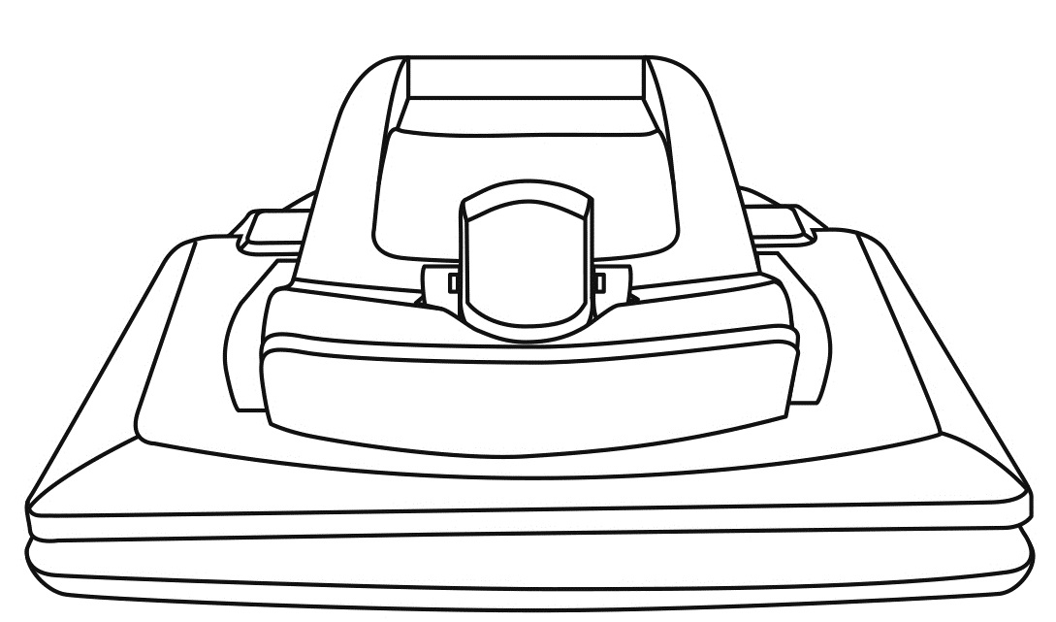
- Carefully hold the screen by the sides and pull the bottom of the screen towards you until you reach a comfortable viewing position.
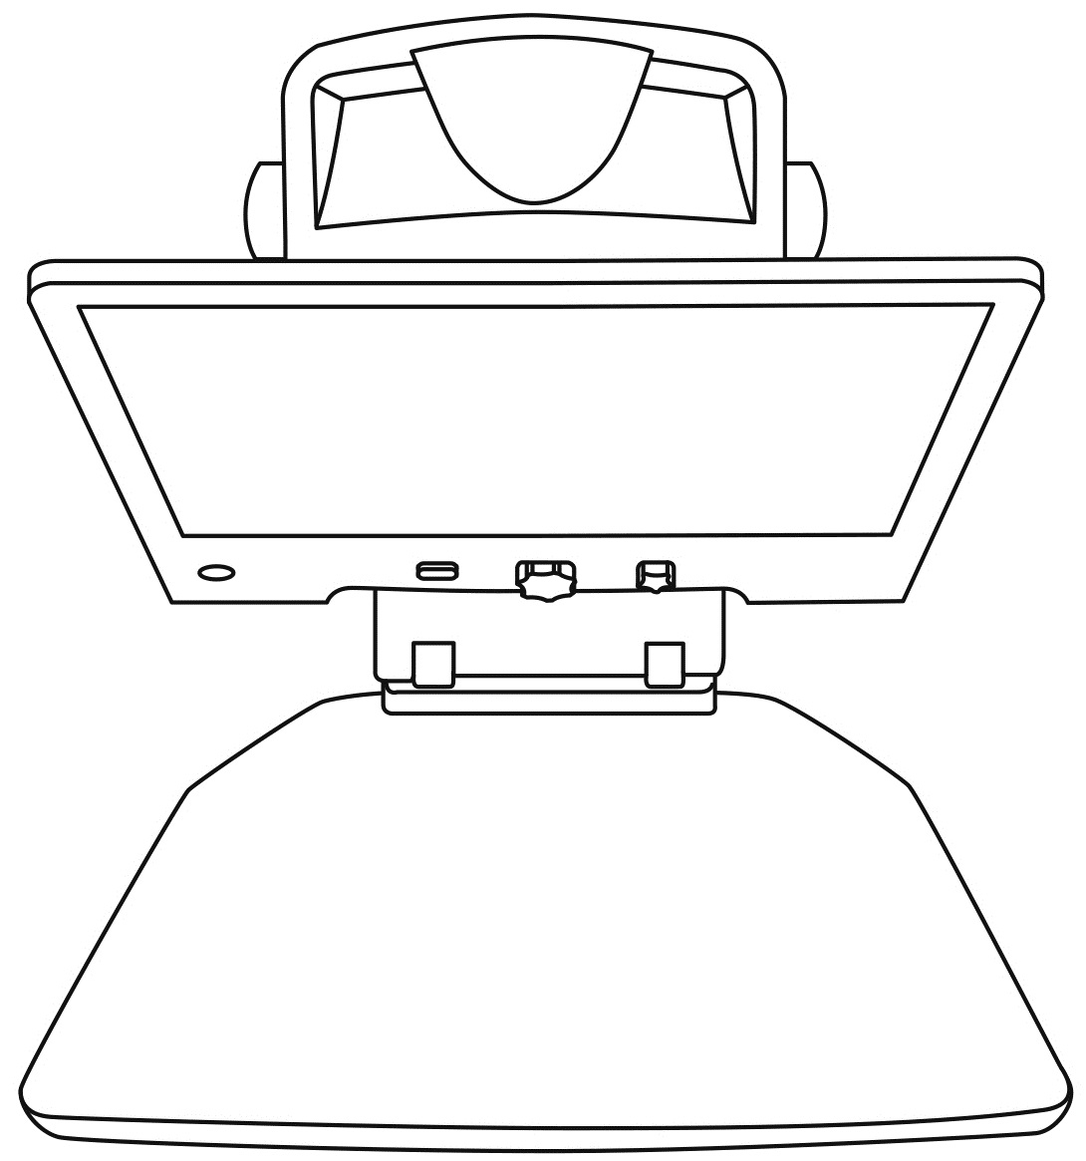

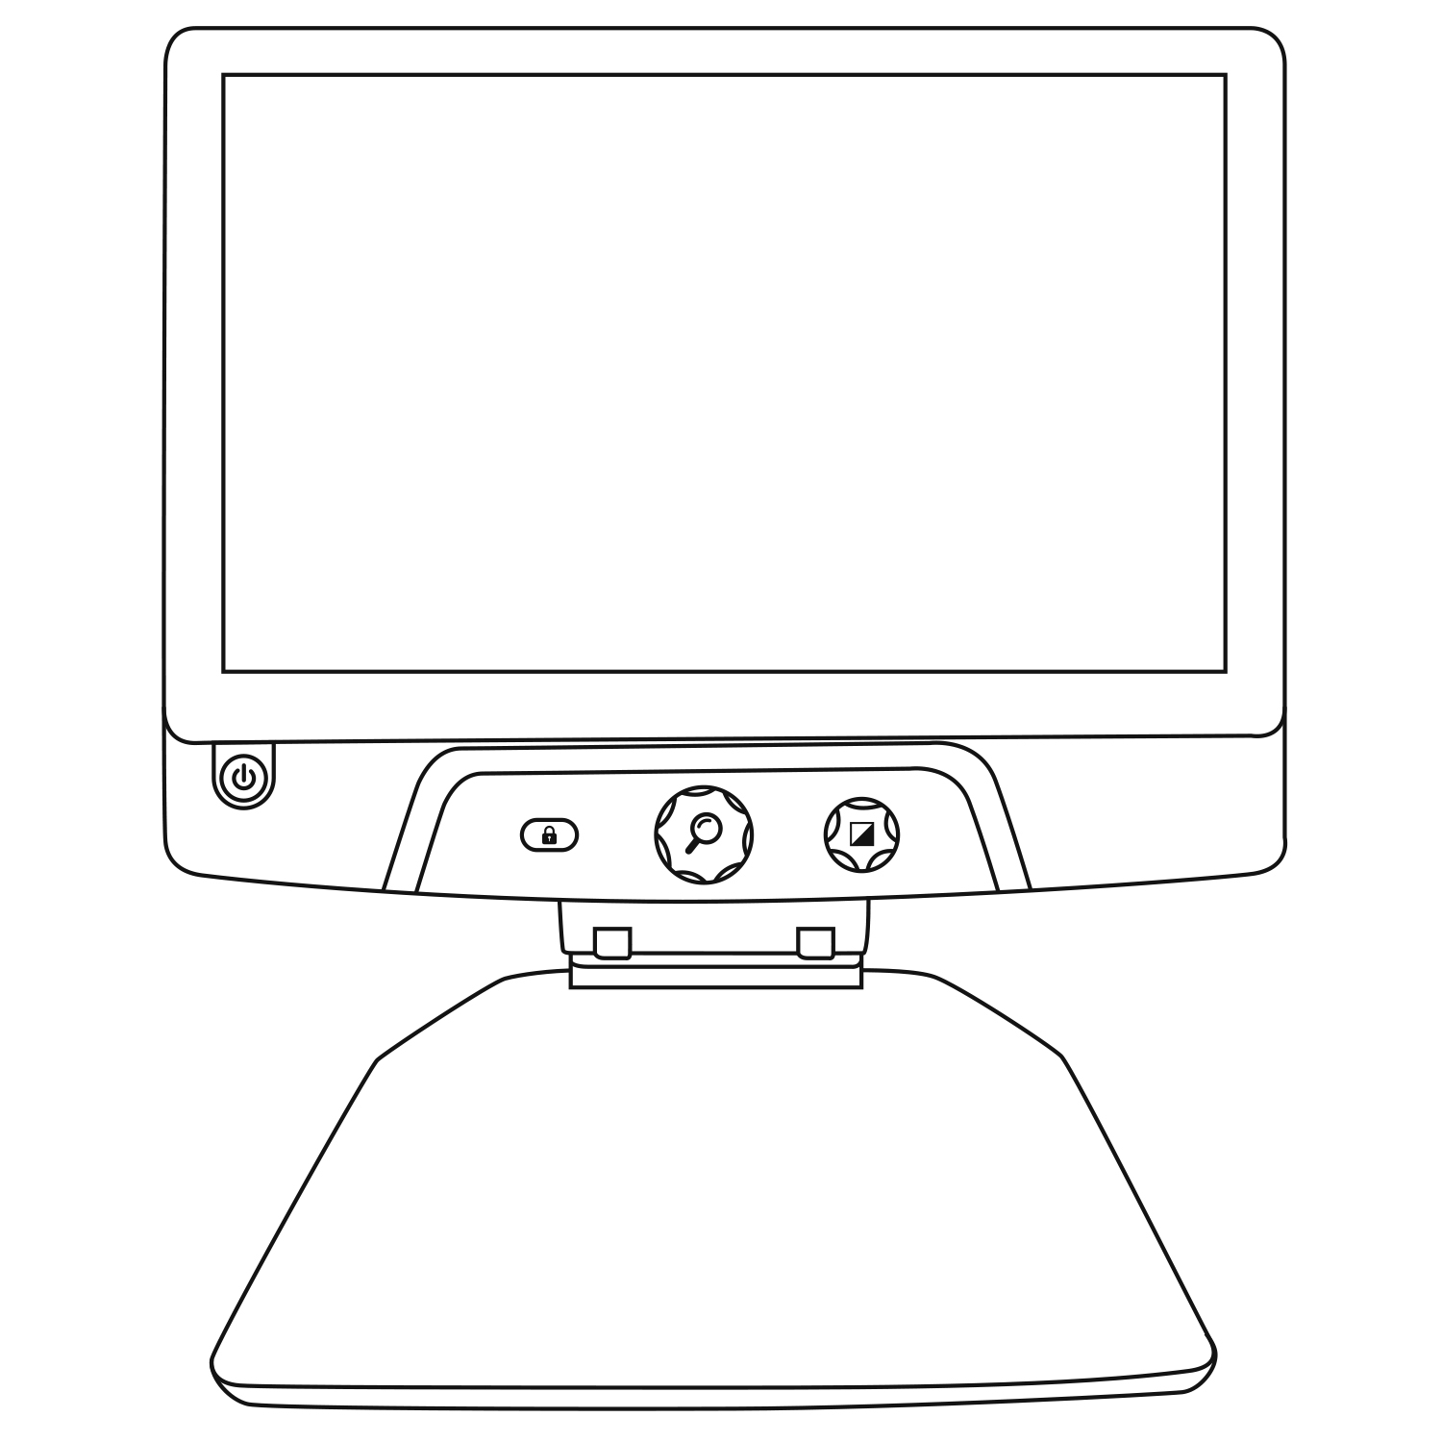

- There will be multiple cables in your box
  - A universal power adapter cable
  - Country-specific power cables
- Plug the power cable into the back of your Reveal.
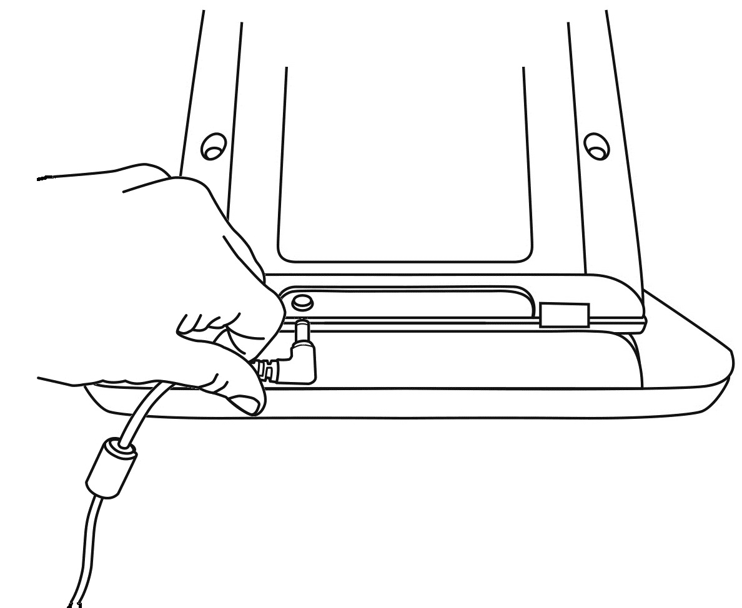

- Plug the power cable into a power outlet.
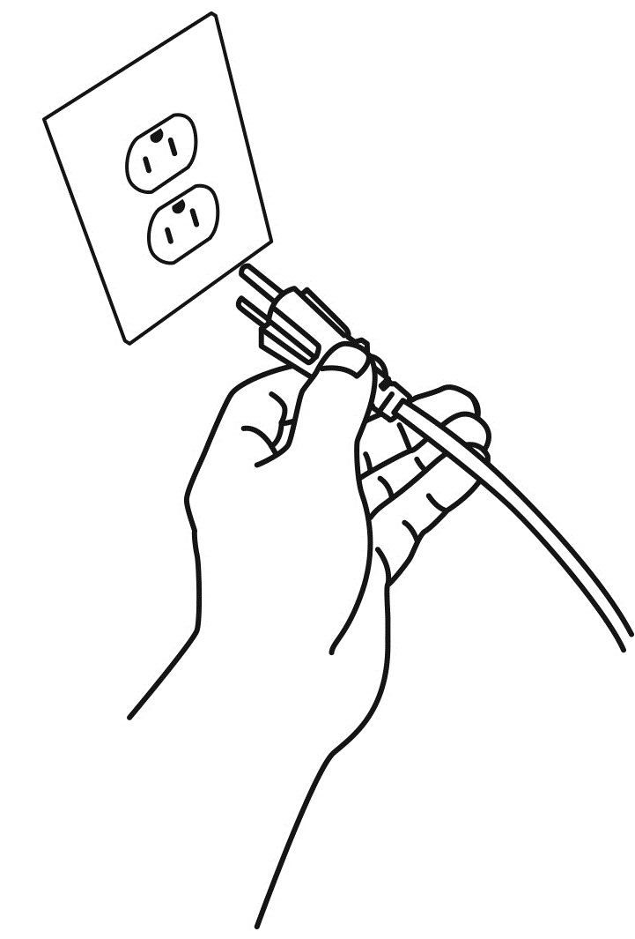
Note: Your Reveal's Power button should now light up red meaning your device is powered and ready to use. If you have an optional battery installed, the light will be orange meaning your battery is recharging.

- Press and hold the red Power button for 1 second and your Reveal will open immediately.

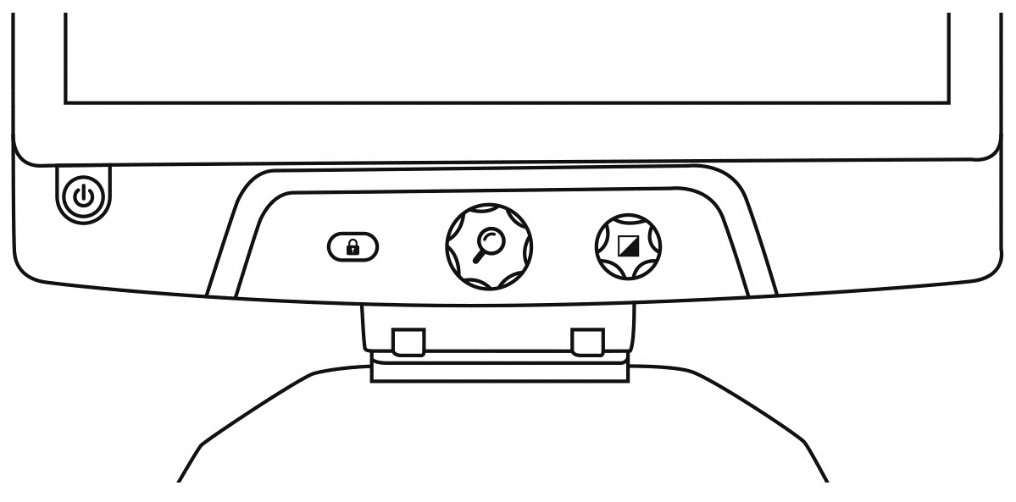
Press the Power button for
1 second

Overview of your Reveal
Front
3
4
2
5
6
1
- Screen
- Power button
- Autofocus Lock button
- Zoom button
- Contrast button
- Reading tray

Side
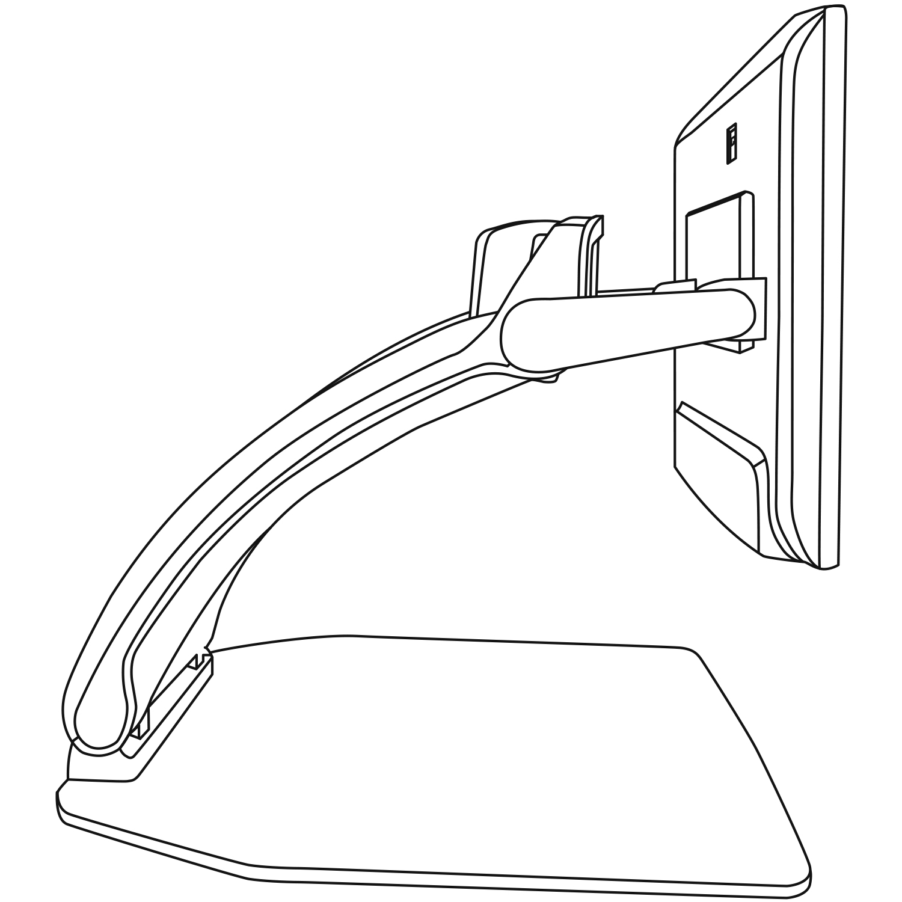
5
4
3
2
1
- Bridge
- Rotatable camera
- High-Resolution video port
- Screen
- Reading tray

Back

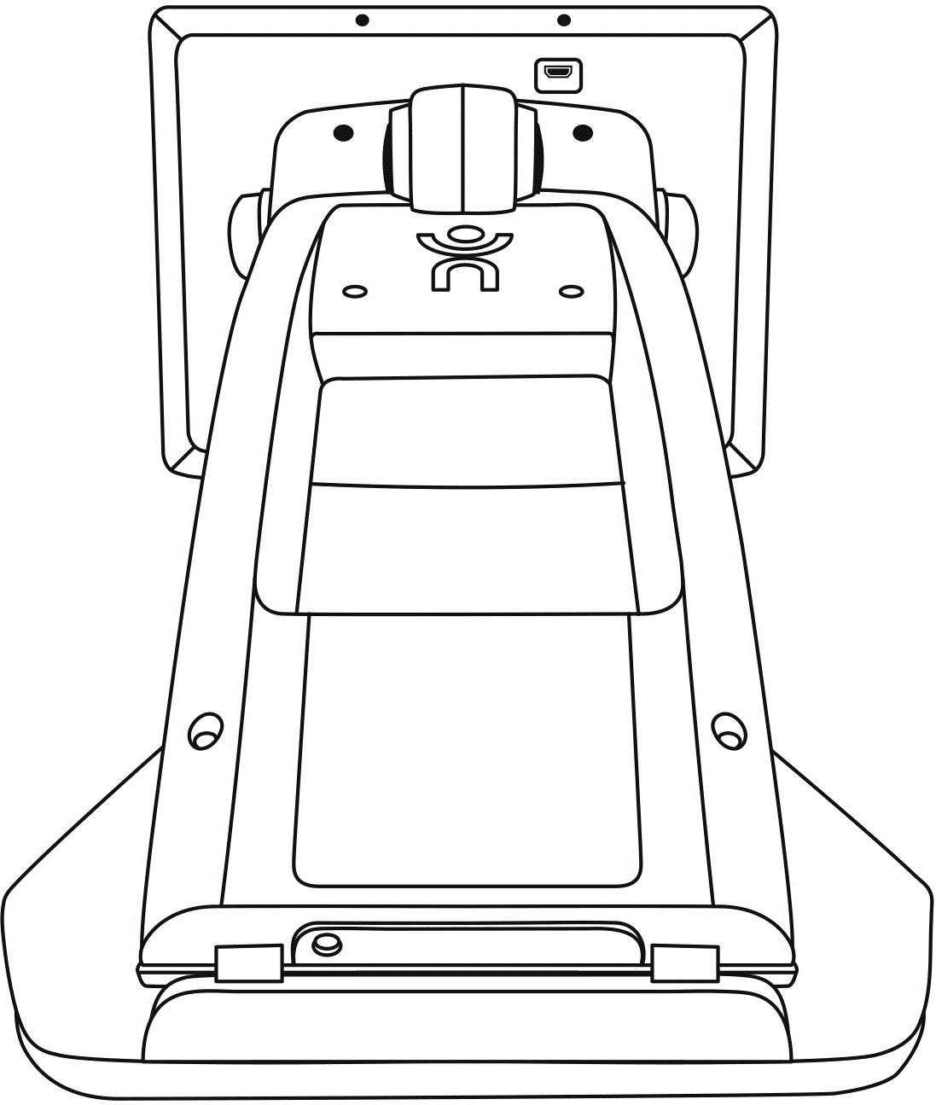
3
4
2
1

- High-Resolution video port
- Bridge
- Battery (optional)
- Power connector

Using your Reveal

Turning on your Reveal
When your Reveal is off, the circular Power button on the bottom-left side of your screen will glow red, or orange if you have an optional battery installed that is charging.
To turn on your Reveal, simply press the Power button for 1 second.
The screen will turn on and the button light will change from red/orange to green. If the Power button is neither red, orange, nor green, make sure your Reveal is properly plugged in a power outlet.

Power button

Using the Reveal for Desktop viewing
Upon opening your Reveal, you will be in Desktop viewing mode. In Desktop mode, everything placed on the reading tray will be shown in real time on the 16-inch screen. This is the primary way of using the device.
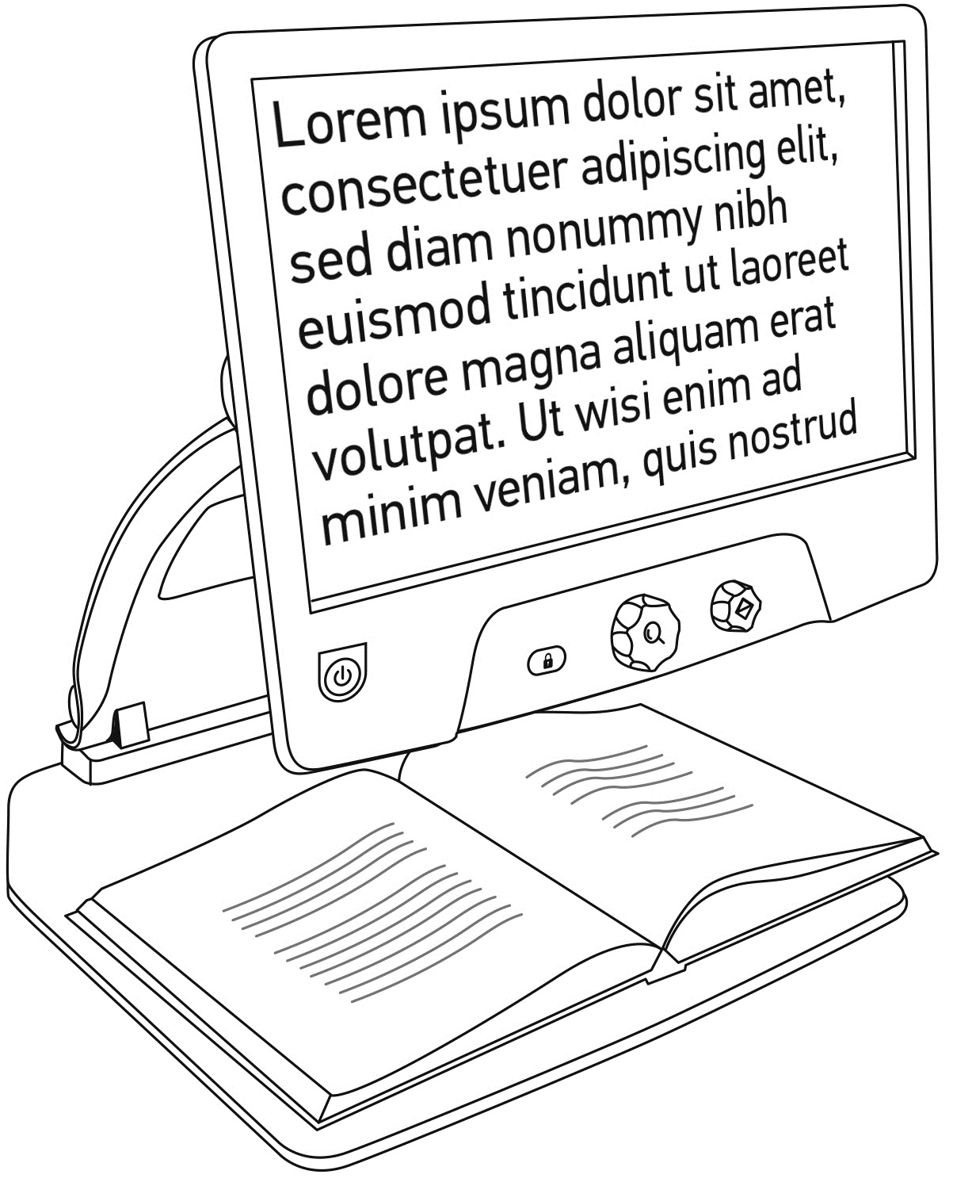

Using the Reveal for Distance Viewing
Your Reveal can also be used to view distant objects. To do so, simply rotate the camera located on top of your device.
- Locate the camera on top of your Reveal. It is the small box on the top of the bridge.
- Pinch the lower section of the camera.
- Pull the bottom section upwards, rotating the camera towards you.
- Point the camera towards your subject (school board, landscape, etc.).
- When you are done, simply rotate the camera back into its initial position.

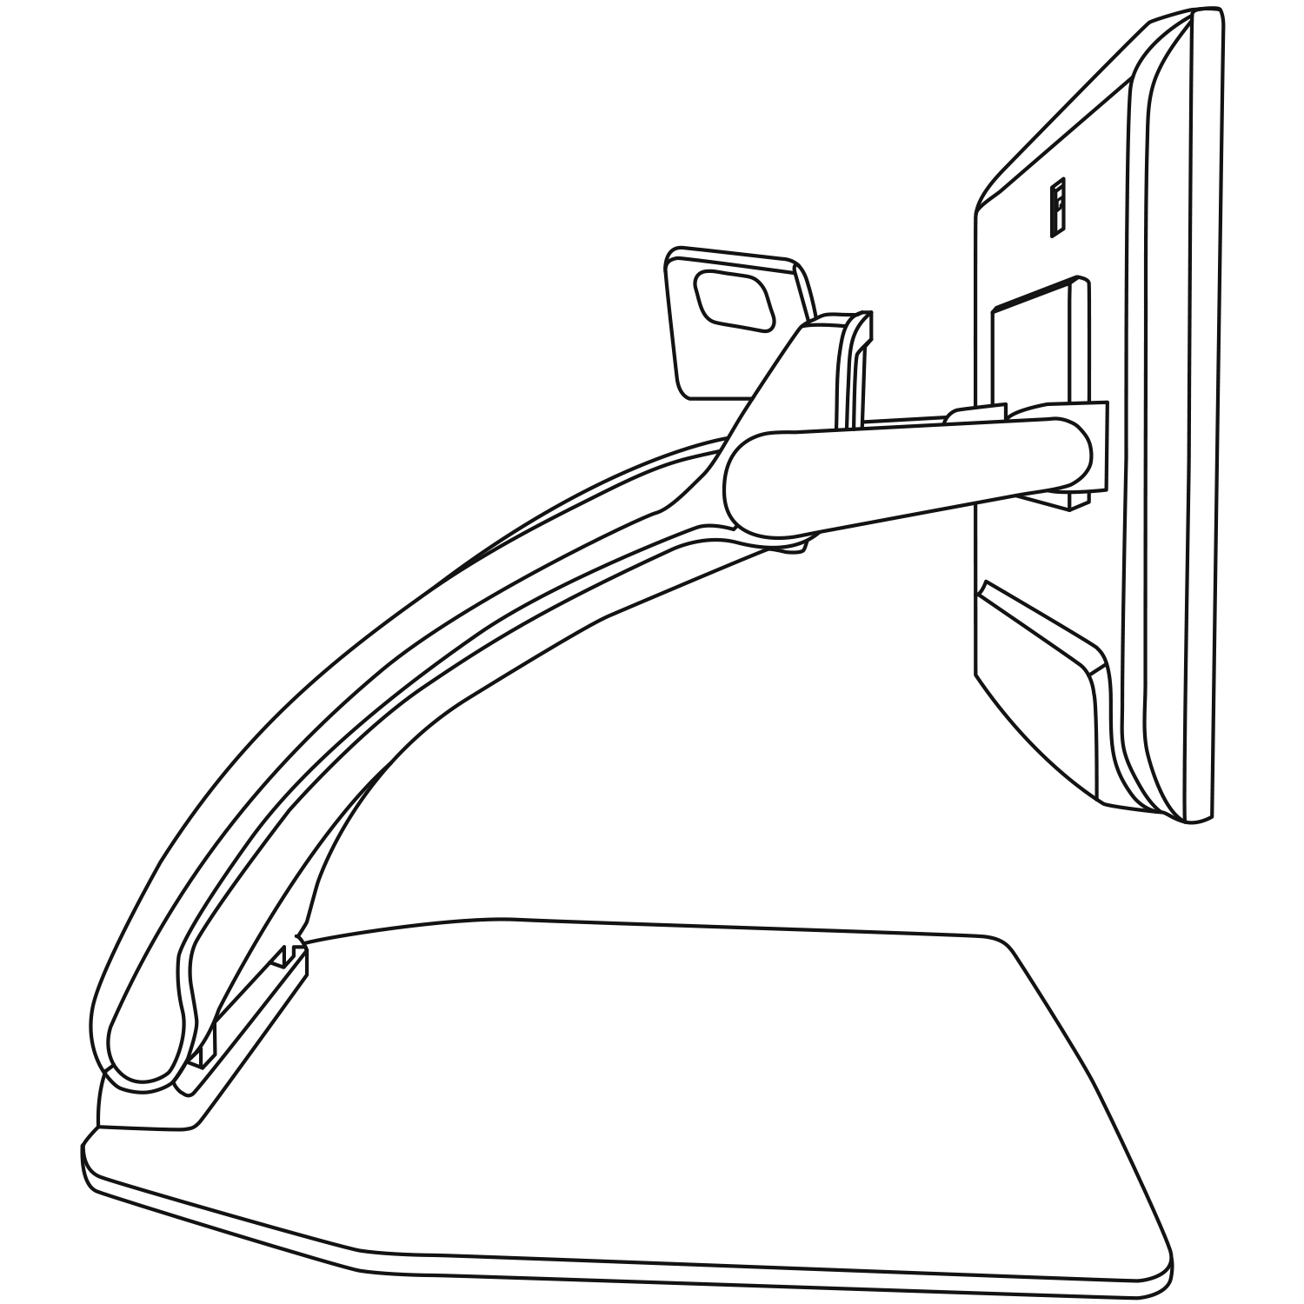
Distance Mode
Desktop Mode

Note: The camera can be rotated sideways when it is used for distance viewing.

Zooming In and Out
The center button can be used to zoom in and out of the image.
Turn the Zoom button clockwise to zoom in.
Turn the Zoom button counterclockwise to zoom out.
When zoomed in, press and hold on the Zoom button to get a temporary 1X view of your document. Release the Zoom button to return to your previous zoom.
Press and hold for 1X view
Zoom +
Zoom -
.

Changing Contrast
Reveal allows you to customize contrast to better suit your needs and preferences.
Turn the Contrast button to change contrast colors.
Keep turning the button until you find a contrast you are comfortable with.

Change contrast
The default contrast modes are color, black on white, white on black, black on yellow, and yellow on black. More contrasts are available in the menu.

Adjusting the Contrast Ratio
The “intensity” of the contrast, or contrast ratio, can be adjusted to your preferences.
To adjust the contrast ratio:
- Press the Contrast button. You will now be in contrast adjustment mode.
- Turn the Contrast button counterclockwise to lower the ratio, or clockwise to increase it.
- Wait 2 seconds to return to the normal operation mode.

Adjust contrast ratio

Press to enter Contrast adjustment mode

Autofocus lock
Reveal includes an autofocus system that will constantly attempt to find the best focus possible. Despite this, you always have the option to enable or disable the camera’s autofocus. This is useful when you are performing a manual task like writing on a piece of paper and want to prevent your device from refocusing on your hand or pencil.
To lock the autofocus, press the Autofocus Lock button once. Press again to unlock it. Autofocus will also unlock when changing the zoom level.
Press and hold the Autofocus Lock button to reset the focus.

Short press to lock or unlock autofocus
Press and hold to reset focus
The icon will appear on the top right of your screen when autofocus is locked.

Menu
To enter the menu, press and hold the Contrast button.

Press and hold to enter or leave Settings
To navigate the menu, turn the Zoom button.
To select an item or enter a submenu, press on the Zoom button.
To go back to the previous menu, press Contrast, or press and hold Contrast to return to the live camera view.

Navigate in menu
Press to select menu item

The menu includes the following items:
Line and blinds: Add a line or blinds on the image for easier reading. Select the adjust menu item to adjust the position on screen.
Screen Brightness: Used to select your preferred screen brightness level.
Enabled Contrasts: Select contrasts available when turning the Contrast button.
Menu Colors: Choose the color scheme for the menu, popup menus and icons.
Preferred Zoom: Choose the zoom level your device starts in.
Auto-off: Choose how long the device stays on when not in use.
Language: Select your device language.
Display: Select the display frequency of your Reveal.
Factory Defaults: Restore all settings to their factory defaults.
About: Information about your Reveal.

Stowing your reveal
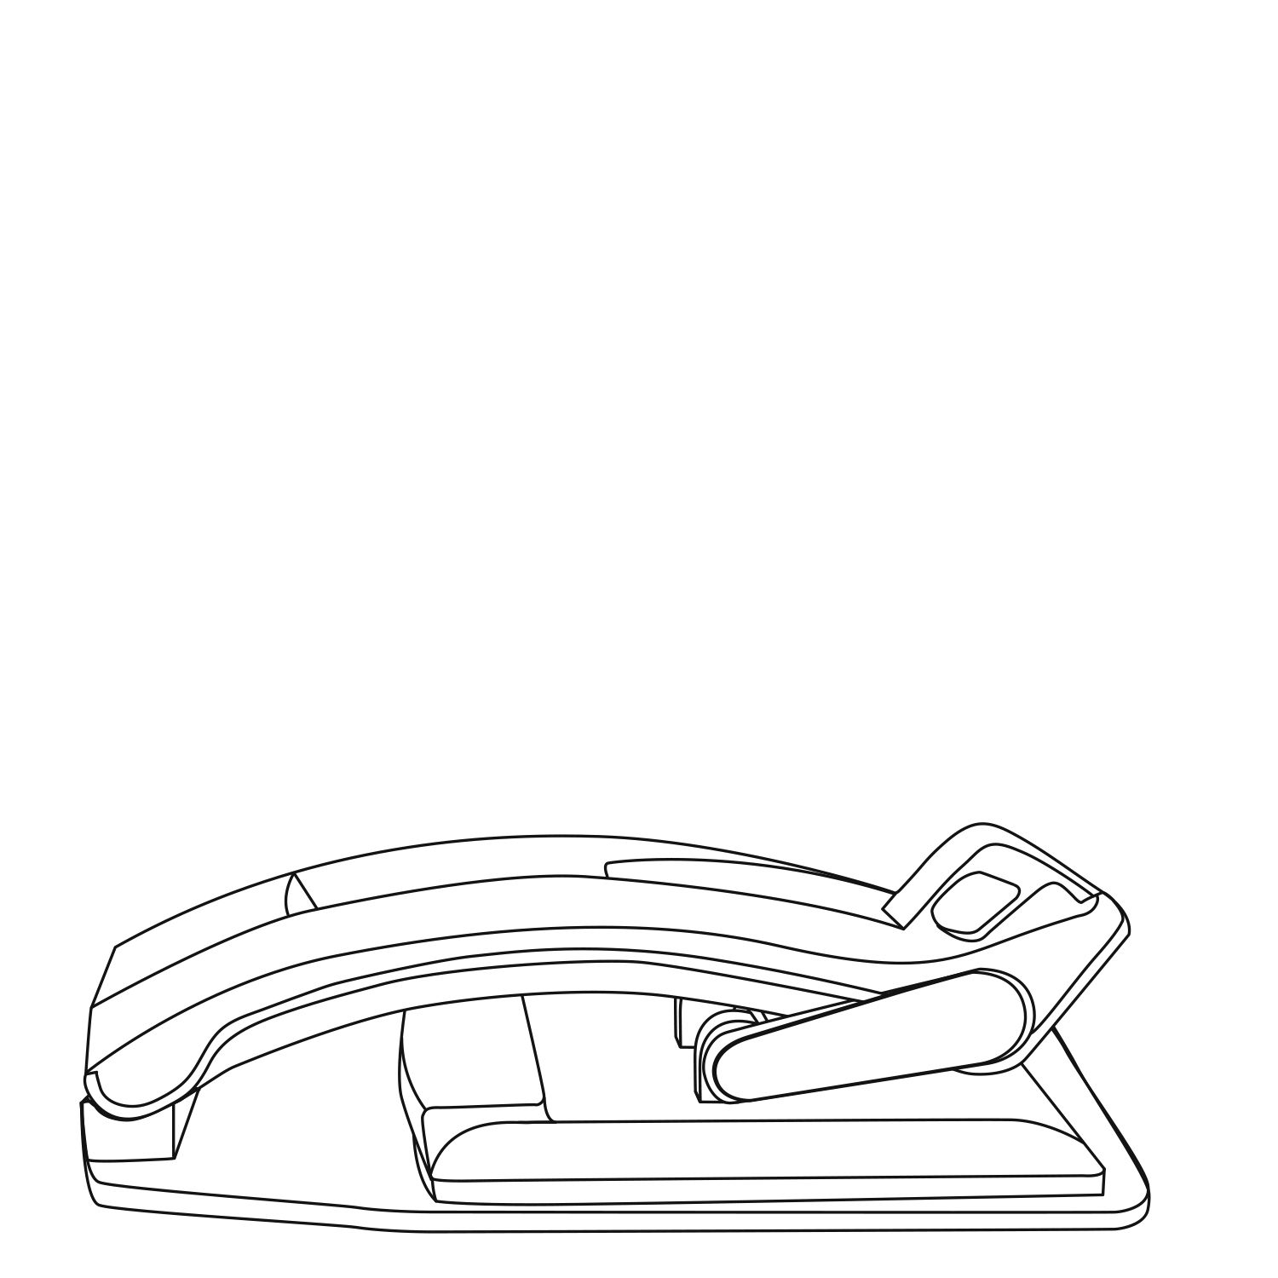
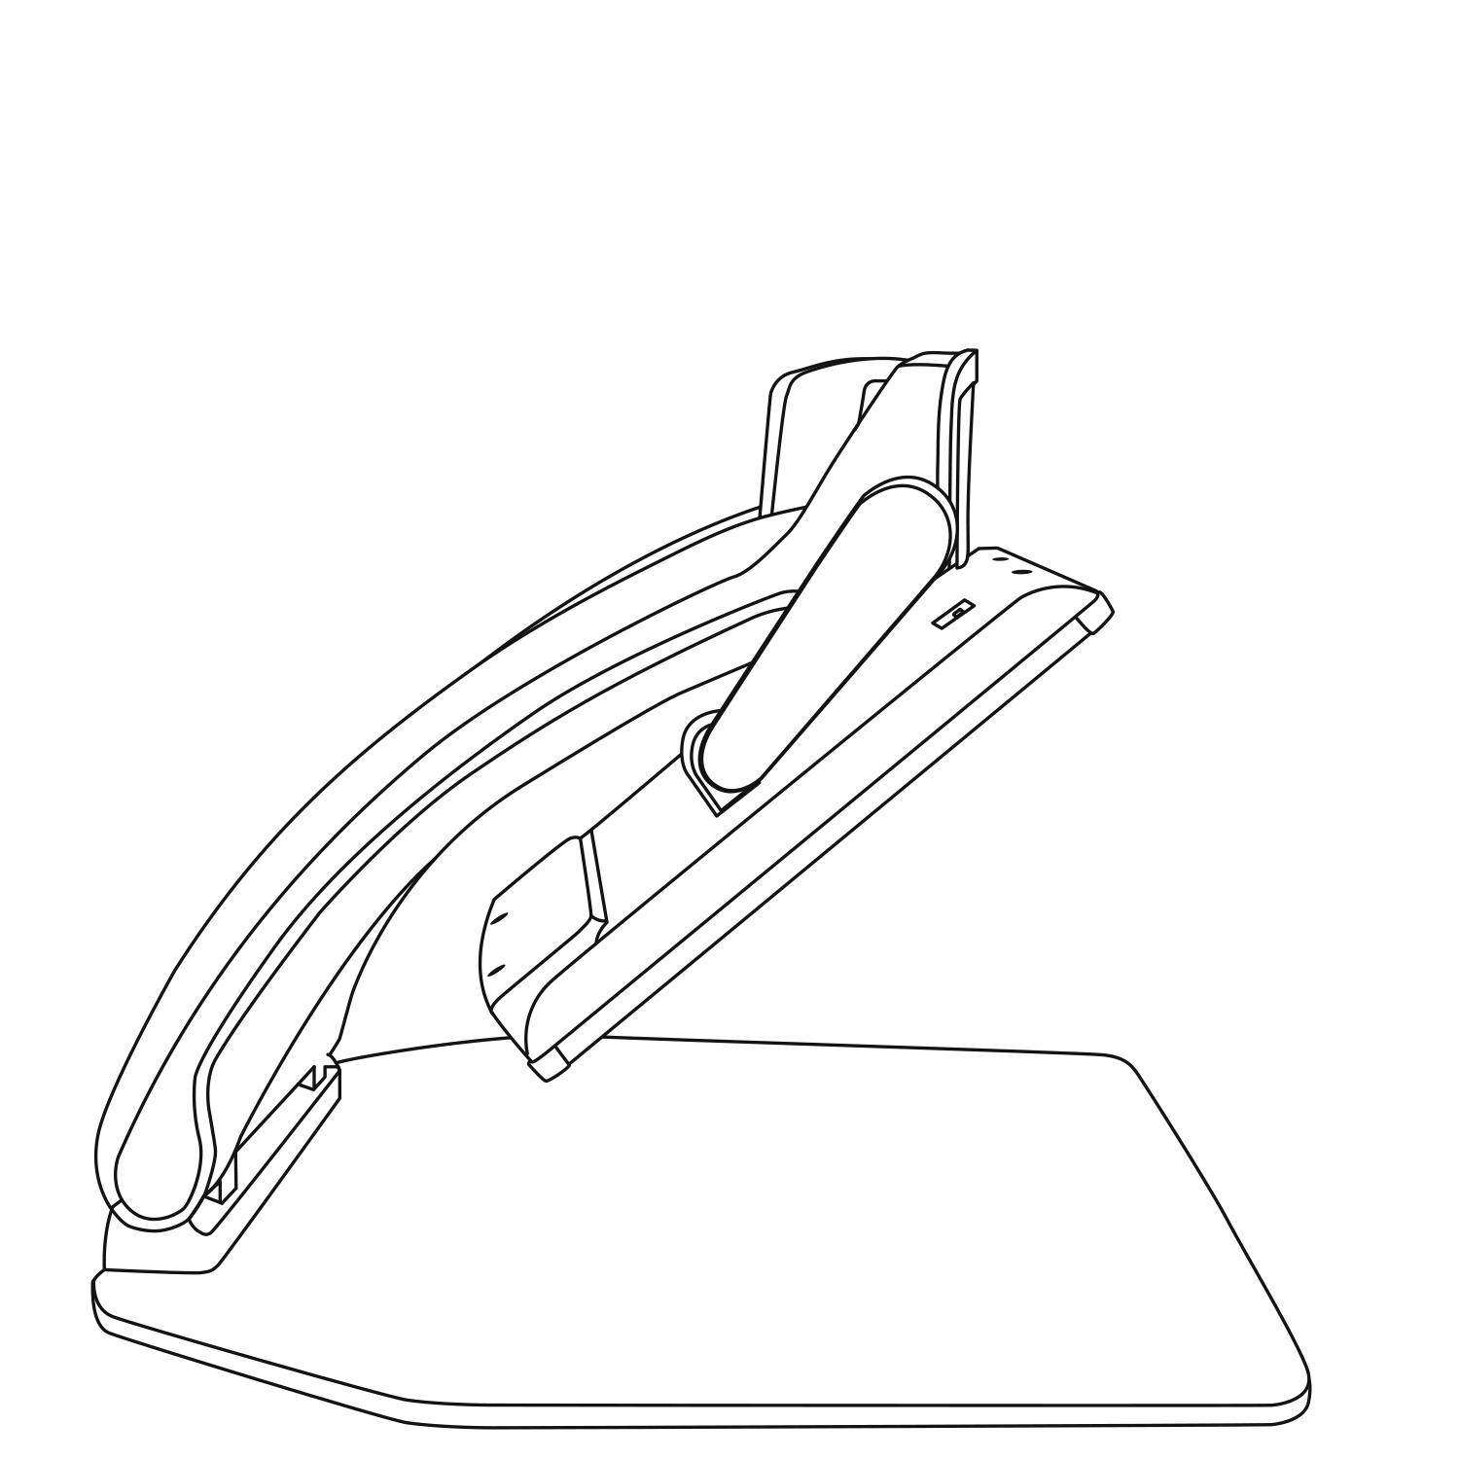
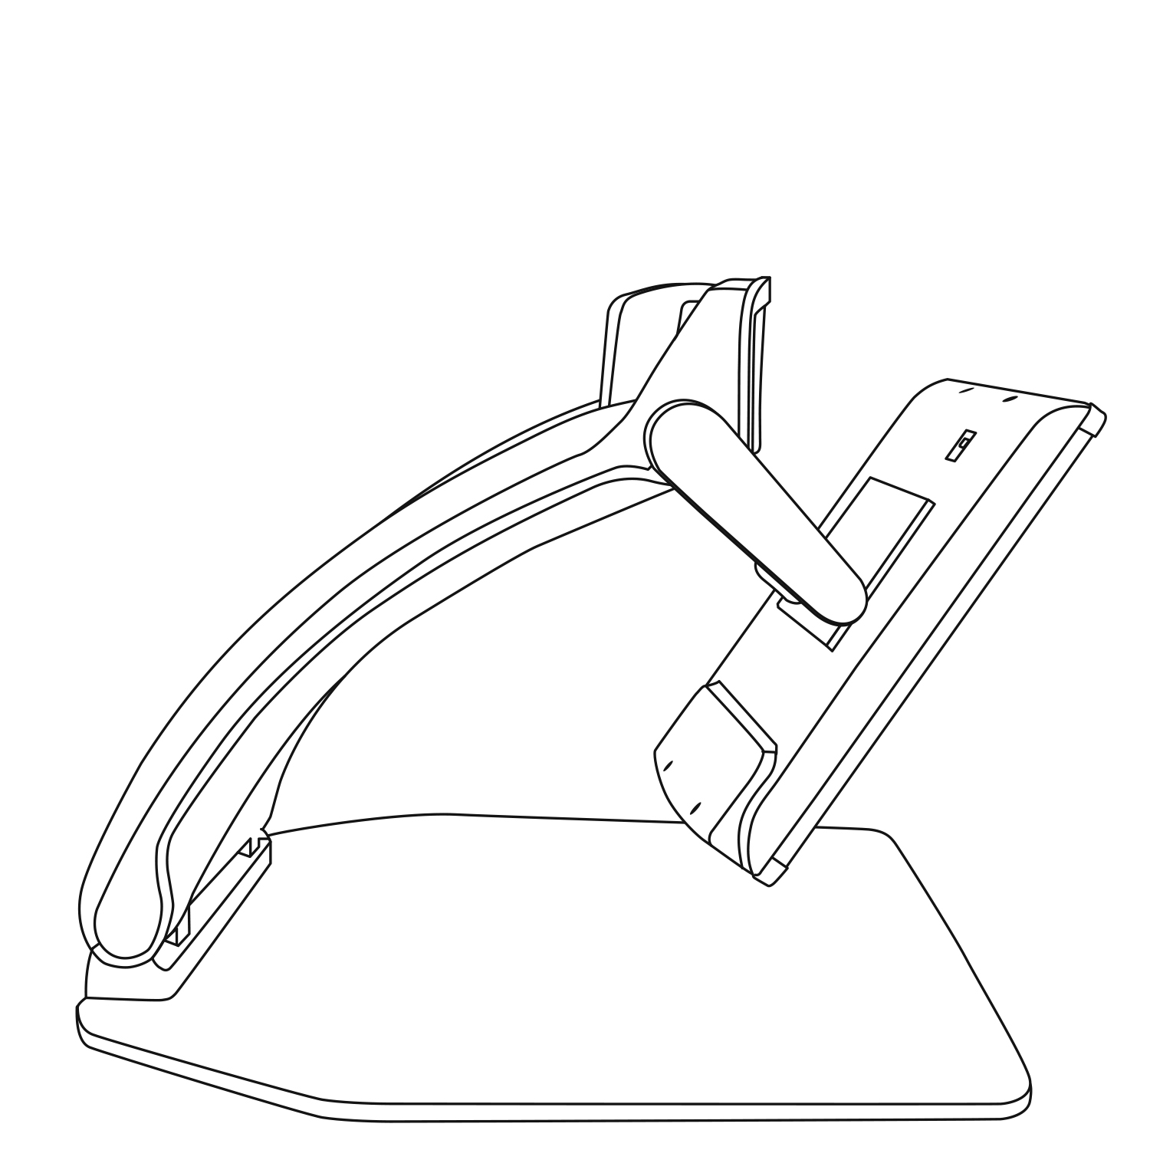
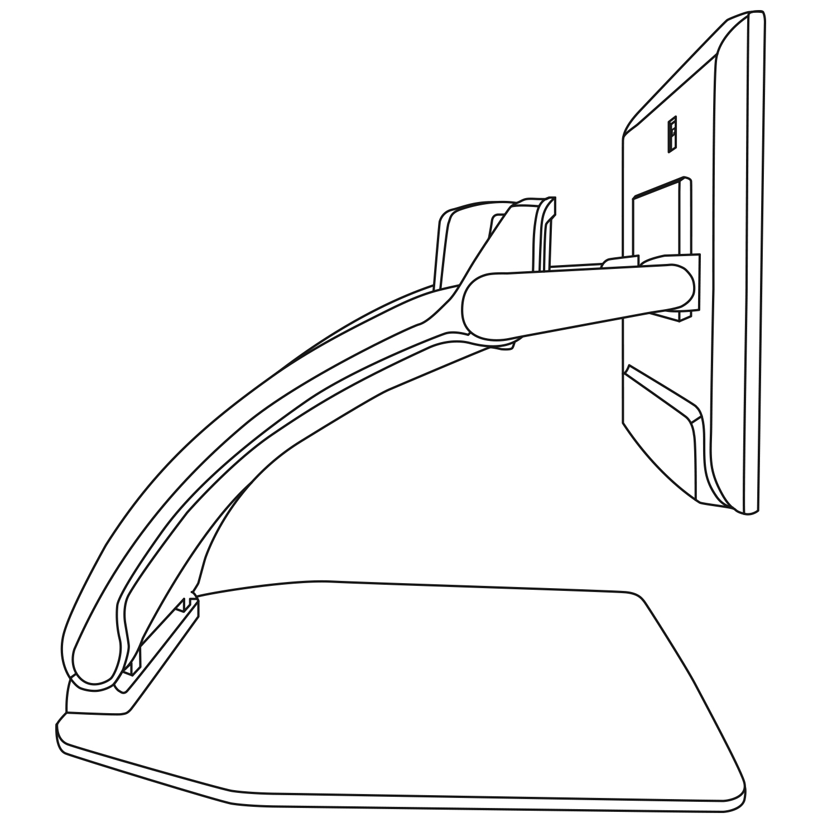
To stow your Reveal for later use, simply pack it as shown below.

Line and blinds
You can add a horizontal line or blinds over your image for easier reading. See images below for an example.
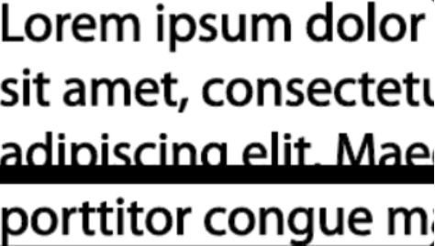
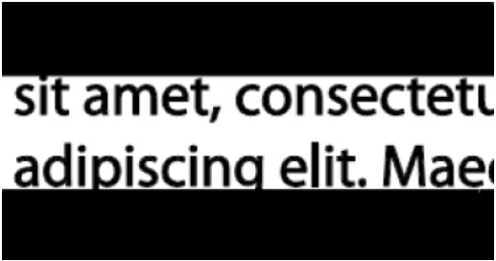

Blinds
Line

Adding a line or blinds
To add a line or blinds to the screen:
Press the Autofocus Lock and Zoom buttons simultaneously to add/remove a line and blinds.
Alternatively, to add a line or blind as your default settings:
- Open the menu by pressing and holding the Contrast button.
- Press the Zoom button to enter the Line and blinds submenu.
- Select between None, Line, or Blinds according to your preferences.
- Press the Zoom button.

Adjusting a line or blinds
After selecting a line or blinds, a new “Adjust” option will appear in the menu.
- Select the adjust option to change the position of the line or the width of the blinds.
- Press the zoom button.
- Turn the Zoom button until you find the perfect position or width.
Adjust line or blinds

Press to confirm

Using Reveal on another Screen
For a larger image, you may want your Reveal's content to be displayed on an external screen (like a TV). To do so, simply connect your Reveal to an external screen using a High-Resolution video cable.

Troubleshooting
Reveal does not power on:
Press and hold Power. If the unit still does not turn on, make sure your device is plugged in the outlet.

Image is out of focus in magnifier:
Press and hold the Autofocus Lock button or move your hand back and forth over the document you are viewing. This will make your Reveal refocus on the document.

Screen is black:
Make sure the camera is in its default position, aiming at the reading tray.

Reveal shuts down after inactivity:
This is a normal behaviour intended to preserve your screen. By default, Reveal will shut down after 10 minutes of inactivity. It is possible to configure the default auto-off timer to 10 minutes, 20 minutes, 30 minutes, or never.

Reveal does not respond:
Press the Power button for 10 seconds. The system will shut down. Then, press Power for one second to turn your Reveal back on.

Other problems:
Restore to factory defaults in the menu.
Press and hold Contrast.
Scroll down to Factory Defaults and select Yes.
*Warning! All your previous configurations will be lost!*

Safety and Maintenance
Do not stare at the LED light source located under the magnifier.
Keep away from water or high humidity. Do not submerge.
Power off your Reveal 16 before cleaning it.
Only use the cables provided with your Reveal 16.
Battery (Optional):
If the Reveal 16 has an optional internal rechargeable Li-Ion battery, the battery must be replaced by a qualified HumanWare technician.
- Do not use or leave the unit near a heat source or fire. Do not store in high temperatures.
- Do not disassemble or modify the unit.
- Do not immerse the unit in water, and do not let it get wet.
- Do not strike or throw the unit.
- Do not pierce or strike the unit with sharp objects or a hammer.
- If the battery leaks and liquid gets into the eyes, do not rub eyes. Instead, rinse the eyes with clean running water and seek immediate medical attention to prevent injury.
- If the battery leaks and comes into contact with skin, immediately rinse area with clean running water to prevent injury.
Cleaning the LCD screen:
Make sure your device is off and unplugged.
Make sure you only use microfiber cloths to clean the LCD screen.
Carefully and gently wipe the microfiber cloth across the LCD screen.
If you choose to clean your LCD screen with a liquid cleaner, make sure this cleaner is appropriate for LCD screens. Distilled water, isopropyl alcohol and a vinegar-water solution (no more than 10% vinegar) are safe cleaning liquids for your LCD screen.
Use only the minimal amount of liquid to prevent spills inside the device. If liquid seeps in, damages to the device might occur. Make sure no liquids remain on your screen. Repeat the previous steps for spots that are harder to remove.
Never use household cleaners to clean your Reveal 16.
Never spray any liquid directly on your LCD screen.
Never use cleaning products that contain ethyl alcohol, ethyl acid, ammonia, acetone or methyl chloride.
Never use a paper towel to clean your LCD screen.

Specifications
Size (unfolded): 370 x 380 x 464 mm
Size (folded): 150 x 380 x 473 mm
Weight (no battery): 5.9kg
Weight (with battery): 6.4kg
Display:
Size: 15.6 inches
Resolution: 1980x1080
Camera zoom:
1-10x (Optical)
1-16x (Digital)
1-45x (Total)
Power Adapter:
Input: 100-240V(50/60Hz), 2.0A
Output: 19VDC, 2.5A
Battery Autonomy: 7 hours
Charge Time: 3.5 hours (when device is off)
Supported High-Resolution video output format:
1920x1080p 60Hz,
No support of DVI emulation
Operating conditions:
Temperature: 10 ˚C to 40 ˚C / 50 ˚F to 104 ˚F
Humidity: 20% to 80%
Transport and storage conditions:
Temperature: -20 ˚C to 60 ˚C / -4 ˚F to 140 ˚F
Humidity: 10% to 95%

FCC Info
FCC Statement:
This device complies with part 15 of the FCC Rules. Operation is subject to the following two conditions: (1) This device may not cause harmful interference, and (2) this device must accept any interference received, including interference that may cause undesired operation.
FCC Warning:
Changes or modifications not expressly approved by the party responsible for compliance could void the user's authority to operate the equipment.
Note: This equipment has been tested and found to comply with the limits for a Class B digital device, pursuant to part 15 of the FCC Rules. These limits are designed to provide reasonable protection against harmful interference in a residential installation. This equipment generates, uses and can radiate radio frequency energy and, if not installed and used in accordance with the instructions, may cause harmful interference to radio communications. However, there is no guarantee that interference will not occur in a particular installation. If this equipment does cause harmful interference to radio or television reception, which can be determined by turning the equipment off and on, the user is encouraged to try to correct the interference by one or more of the following measures:
—Reorient or relocate the receiving antenna.
—Increase the separation between the equipment and receiver.
—Connect the equipment into an outlet on a circuit different from that to which the receiver is connected.
—Consult the dealer or an experienced radio/TV technician for help.
Note: This unit was tested with shielded cables on the peripheral devices. Shielded cables must be used with the unit to ensure compliance.

Warranty
HumanWare warrants Reveal, effective from the date of purchase, to be free of any defects in material and workmanship for a period of one (1) year unless otherwise required by law in the country or region of purchase. This warranty applies for a period of ninety (90) days in the case of the optional battery.
This warranty is non-transferable and applies to all cases where the damage is not a result of improper use, mistreatment, or negligence. Improper use is use of this device other than described in this manual. In no event shall HumanWare or its distributors be liable for indirect or consequential damages.
No replacement or repair covered by the warranty will be carried out unless the system is accompanied by a copy of the original bill of purchase. Please keep your original receipt. If the system has to be returned, please use the original packaging.

Français

Table des Matières
Introduction 22
Aperçu de votre Reveal 22
Contenu de la boîte 22
Démarrage 22
Aperçu de votre Reveal 26
Comment utiliser votre Reveal 29
Ouvrir votre Reveal 29
Utiliser le Reveal en mode Bureau 29
Utiliser le Reveal en mode Distance 30
Zoom avant et arrière 31
Contraste 31
Ajuster le ratio de contraste 32
Verrouiller l’autofocus 32
Menu 33
Ranger votre Reveal 35
Ligne et bandes 36
Ajouter une ligne ou des bandes 36
Ajuster la ligne ou les bandes 36
Utiliser Reveal sur un écran externe 36
Dépannage 37
Consignes de sécurité 37
Spécifications 38
Garantie 39

Introduction
Nous vous félicitons d'avoir choisi le Reveal 16, la télévisionneuse de 16 pouces pliable et transportable avec la meilleure qualité d'image du marché. Grâce à son interface simple et intuitive, vous reprendrez vos activités préférées en un rien de temps.

Lisez attentivement les instructions décrites dans le présent guide d’utilisation avant d’utiliser votre Reveal. Si vous avez des questions sur votre appareil, veuillez contacter le service à la clientèle de HumanWare en consultant les informations à l’endos de ce guide.

Droits d’auteur 2019 : Technologies HumanWare Inc., tous droits réservés. Aucune partie de ce document ne peut être reproduite ou distribuée sous n’importe quelle forme et par quelque procédé que ce soit, gardée dans une base de données ou un système de recherche, sans l'accord préalable par écrit de Technologies HumanWare Inc.

Aperçu de votre Reveal

Contenu de la boîte
- Télévisionneuse Reveal
- Guide d’utilisation imprimé
- Feuille de démarrage rapide
- Adaptateur de courant
- Câble Amérique du Nord
- Câble Europe
- Câble Royaume-Uni
- Câble Australie

Démarrage
Le Reveal a été conçu pour être le plus simple possible. Suivez les étapes ci-dessous et votre appareil sera prêt à fonctionner en quelques minutes à peine.

- Retirez soigneusement votre appareil de sa boîte. Il sera replié dans sa position de transport.
- Déposez votre appareil sur une surface plane et stable comme une table en vous assurant que le logo de HumanWare est à l’envers.
- D'une main, tenez le plateau de lecture vers le bas, et soulevez la partie supérieure du pont (où se trouve la caméra) avec votre autre main. Le pont se verrouillera en position ouverte. Cela pourrait nécessiter un peu de force.
- Tenez soigneusement l'écran par les côtés et tirez le bas de l'écran vers vous jusqu'à ce qu'il soit dans une position d’utilisation confortable.

- Il y aura plusieurs câbles dans la boîte :
  - Un câble adaptateur universel;
  - Des câbles d'alimentation spécifiques à chaque pays.
- Prenez le câble d'alimentation et branchez-le à l’arrière de votre Reveal.
- Branchez le câble d'alimentation dans une prise de courant.
Note : Le bouton de mise en marche de l'appareil devrait maintenant s'allumer en rouge (ou orange, si vous avez la pile optionnelle et que cette dernière est en charge), ce qui signifie que votre appareil est alimenté et prêt à l'emploi.
- Appuyez sur le bouton de mise en marche rouge et maintenez-le enfoncé pendant 1 seconde. Votre appareil devrait démarrer immédiatement.
Maintenir 1 seconde pour ouvrir
l’appareil

Aperçu de votre Reveal
Face avant
6
2
4
5
3
1
- Écran
- Bouton Mise en marche
- Bouton Verrouiller l’autofocus
- Molette de zoom
- Molette de contraste
- Plateau de lecture
Côté
1
2
3
5
4

- Pont
- Caméra pivotante
- Port vidéo haute résolution
- Écran
- Plateau de lecture

Face arrière
4
1
3
2

- Port vidéo haute résolution
- Pont
- Pile (en option)
- Connecteur d’alimentation

Comment utiliser votre Reveal

Ouvrir votre Reveal
Quand votre Reveal est fermé, le bouton circulaire en bas à gauche de l’écran sera illuminé en rouge (ou orange, si vous avez la pile optionnelle et qu’elle est en charge).
Pour ouvrir votre Reveal, maintenez le bouton Mise en marche pendant 1 seconde.
L’écran s’allumera, et le bouton passera du rouge/orange au vert. Si le bouton Mise en marche n’est pas illuminé, assurez-vous que votre appareil est bien branché à une prise électrique.
Bouton
Mise en marche

Utiliser le Reveal en mode Bureau
Lorsque vous ouvrez votre Reveal, vous vous trouverez en mode Bureau. Dans ce mode, tout ce qui se trouve sur le plateau de lecture s’affichera en temps réel à l’écran de votre Reveal. Il s’agit de la façon la plus courante d’utiliser votre appareil.

Utiliser le Reveal en mode Distance
Le Reveal vous permet également de voir des objets à distance. Pour l’utiliser ainsi, vous n’avez qu’à pivoter la caméra sur le dessus de votre Reveal.
- Trouvez la caméra sur le dessus de votre Reveal. Il s’agit de la petite boîte située sur le pont.
- Agrippez la partie inférieure de la caméra.
- Tirez la partie inférieure vers le haut en faisant pivoter la caméra vers vous.
- Pointez la caméra vers le sujet (tableau, paysage, etc.).
- Lorsque vous avez terminé, replacez simplement la caméra dans sa position initiale.

Mode Distance
Mode Bureau

Note : Lorsque la caméra est dans cette position, vous pouvez également la faire pivoter de gauche à droite.

Zoom avant et arrière
La molette de zoom (molette centrale) permet de faire un zoom avant ou arrière.
Tournez la molette dans le sens des aiguilles d’une montre pour faire un zoom avant.
Tournez la molette dans le sens contraire des aiguilles d’une montre pour faire un zoom arrière.
Lorsque l’image est agrandie, vous pouvez maintenir enfoncée la molette de zoom pour une vue temporaire de votre document à un zoom 1X. Relâchez la molette pour revenir à votre zoom initial.
Zoom -
Maintenir enfoncé pour un aperçu à 1X
Zoom +

Contraste
Reveal vous permet de personnaliser le contraste afin qu’il corresponde à vos besoins et préférences.
Tournez la molette de contraste pour changer la couleur de contraste.
Continuer de tourner la molette jusqu’à ce que vous trouviez le contraste qui vous convient le mieux.
Changer le contraste
Les contrastes par défaut sont couleur, noir sur blanc, blanc sur noir, noir sur jaune et jaune sur noir. D’autres contrastes sont offerts dans le menu.

Ajuster le ratio de contraste
« L’intensité » du contraste, ou le ratio de contraste, peut être ajusté selon vos préférences.
Pour ajuster le ratio de contraste :
- Appuyez sur le bouton Contraste. Vous vous trouverez en mode ajustement de contraste.
- Tournez la molette de contraste dans le sens des aiguilles d’une montre pour augmenter le ratio de contraste, et dans le sens contraire des aiguilles d’une montre pour le réduire.
- Attendez 2 secondes pour revenir au mode normal d’utilisation.
Appuyez pour ajuster le contraste
Ajuster le ratio de contraste

Verrouiller l’autofocus
Reveal comprend un système d’autofocus qui s’ajuste constamment afin d’obtenir une mise au point optimale. Il est toutefois possible d’activer ou de désactiver l’autofocus de la caméra, ce qui est utile lorsque vous écrivez et voulez éviter que le Reveal fasse la mise au point sur votre main.
Pour verrouiller l’autofocus, appuyez une fois sur le bouton Verrouiller l’autofocus. Appuyez de nouveau pour le déverrouiller.
Maintenez enfoncé le bouton Verrouiller l’autofocus pour forcer l’appareil à refaire le focus.
Maintenez enfoncé pour refaire le focus
Appuyez pour verrouiller ou déverrouiller l’autofocus
L’icône s’affichera en haut à droite de l’écran lorsque l’autofocus est verrouillé.

Menu
Appuyez longuement sur la molette de contraste pour ouvrir le menu.
Maintenez enfoncé pour ouvrir/quitter les réglages

Pour naviguer dans le menu, tournez la molette de zoom.
Pour sélectionner un élément dans le menu, appuyez sur la molette de zoom.
Pour retourner au menu précédent, appuyez sur la molette de contraste.
Pour revenir à la caméra, appuyez longuement sur la molette de contraste.
Appuyez pour sélectionner un élément
Naviguer dans le menu

Le menu comprend les options suivantes :
Ligne et bandes : Permet d’ajouter une ligne ou des bandes à l’écran pour faciliter la lecture. Sélectionnez le menu ajuster pour régler la position de la ligne ou des bandes à l’écran.
Luminosité de l’écran : Permet d’ajuster la luminosité de l’écran selon vos préférences.
Contrastes actifs : Permet de choisir les contrastes disponibles lorsque vous tournez la molette de contraste.
Couleur du menu : Permet de choisir les couleurs du menu, des notifications et des icônes.
Zoom favori : Permet de choisir le zoom par défaut de votre appareil lorsqu’il démarre.
Arrêt auto : Permet de choisir la durée d’inactivité avant que l’appareil ne s’éteigne automatiquement.
Langue : Permet de choisir la langue de l’appareil.
Affichage : Permet de choisir la fréquence d’affichage de l’appareil.
Réglages par défaut : Permet de rétablir les paramètres d’usine de l’appareil.
À propos : Permet d’accéder aux informations de votre Reveal.

Ranger votre Reveal
Pour ranger votre Reveal pour une utilisation ultérieure, pliez-le simplement comme indiqué ci-dessous.

Ligne et bandes
Vous pouvez ajouter des bandes ou une ligne horizontale afin de faciliter votre lecture. Voir les exemples ci-dessous.

Bandes
Ligne

Ajouter une ligne ou des bandes
Pour ajouter une ligne ou des bandes à l’écran :
Appuyez sur les boutons Verrouiller l’autofocus et Zoom pour ajouter/retirer une ligne ou des bandes.
Pour ajouter une ligne ou des bandes par défaut :
- Ouvrir le menu en maintenant enfoncé le bouton contraste.
- Appuyer sur le bouton zoom pour ouvrir le sous-menu Ligne et bandes.
- Sélectionner Aucun, Ligne ou Bandes selon votre préférence.
- Appuyer sur le bouton Zoom.

Ajuster la ligne ou les bandes
Lorsque vous sélectionnez « Ligne » ou « Bandes », une nouvelle option « Ajuster » apparaîtra dans le menu.
- Sélectionnez l’option ajuster pour changer la position de la ligne ou des bandes.
- Appuyez sur le bouton Zoom.
- Tournez la molette de Zoom jusqu’à ce que vous trouviez un ajustement optimal.

Utiliser Reveal sur un écran externe
Vous pouvez afficher le contenu de votre Reveal sur un écran externe (comme un téléviseur) afin d’avoir une plus grande image. Pour ce faire, vous n’avez qu’à brancher votre Reveal à un écran externe à l’aide d’un câble vidéo haute résolution.

Dépannage
Reveal démarre pas : Appuyez longuement sur le bouton Mise en marche. Si l’appareil ne démarre toujours pas, assurez-vous qu’il est bien branché à une prise de courant.
L’image est floue : Appuyez longuement sur le bouton Verrouiller l’autofocus (deuxième bouton à partir de la gauche) ou bougez votre main en dessous de la caméra. Cela forcera Reveal à refaire la mise au point.
L’écran est noir : Assurez-vous que la caméra se trouve dans sa position initiale, c’est-à-dire orientée vers le plateau de lecture.
L’appareil se ferme après un certain temps : Il s’agit d’un comportement normal visant à préserver votre écran. Par défaut, Reveal s’éteindra après 10 minutes d’inactivité. Il est possible de configurer l’arrêt automatique à 10 minutes, 20 minutes, 30 minutes ou jamais.
L’appareil ne répond pas : Maintenez le bouton de Mise en marche enfoncé pendant 10 secondes. Une fois l’appareil éteint, appuyez sur le bouton Mise en marche pendant 1 seconde pour rouvrir votre Reveal.
Autres problèmes : La plupart des problèmes peuvent être résolus en revenant aux réglages par défaut par le menu.
Pour ce faire, appuyez longuement sur le bouton Contraste. Rendez-vous à l’élément paramètres par défaut, puis sélectionnez Oui.
*Attention! Tous vos paramètres seront perdus!*

Consignes de sécurité
Ne pas regarder la lumière DEL située derrière l’écran.
Ne pas utiliser à proximité de l’eau ou dans des zones à hauts taux d’humidité. Ne pas immerger.
Éteignez votre Reveal 16 avant de le nettoyer.
Utiliser uniquement les câbles fournis avec votre Reveal 16.
Pile (optionnelle) :
Reveal 16 possède une pile rechargeable Li-ion. La pile doit être remplacée par un technicien qualifié de HumanWare.
- Ne pas recharger l'appareil à proximité d’une source de chaleur. Ne pas conserver l'appareil dans des endroits soumis à de fortes températures.
- Ne pas démonter ou modifier la pile.
- Ne pas immerger l'appareil, ne pas mettre en contact avec de l'eau.
- Ne pas lancer ou frapper l'appareil.
- Ne pas percer ou frapper l'appareil avec un objet pointu ou un marteau.
- Si la pile fuit et que vous recevez du liquide dans vos yeux, ne pas frotter vos yeux. Rincer plutôt les yeux avec de l'eau du robinet.
- Si la pile fuit ou entre en contact avec la peau, rincer immédiatement la zone affectée avec de l'eau propre afin d'éviter les blessures.
Nettoyer l’écran ACL:
Assurez-vous que votre appareil est éteint et débranché.
Lorsque vous nettoyez votre écran, assurez-vous d’utiliser uniquement un linge de microfibre.
Essuyez délicatement votre écran ACL à l’aide d’un linge de microfibre.
Si vous décidez de nettoyer votre écran ACL avec un nettoyant liquide, assurez-vous que ce nettoyant convient aux écrans ACL. L’eau distillée, l’alcool isopropylique et une solution vinaigre-eau (pas plus de 10 % de vinaigre) sont des nettoyants sécuritaires pour votre écran ACL.
Utilisez uniquement la quantité minimum de liquide afin d’éviter que le liquide s’infiltre dans l’appareil. Si le liquide s’infiltre, l’appareil risque de s’endommager. Assurez-vous qu’il ne reste plus de liquide sur l’écran. Répétez les étapes précédentes pour les traces plus difficiles à nettoyer.
N’utilisez jamais de produits de nettoyage domestique pour nettoyer votre Reveal 16.
N’aspergez jamais votre écran ACL avec du liquide.
N’utilisez jamais de produits nettoyants contenant de l’alcool éthylique, de l’ammoniac, de l’acétone ou du chlorométhane.
N’utilisez jamais de lingettes essuie-tout pour nettoyer votre écran ACL.

Spécifications
Dimensions (déplié) : 370 x 380 x 464 mm
Dimensions (plié) : 150 x 380 x 473 mm
Poids (sans batterie) : 5,9 kg
Poids (avec batterie) : 6,4 kg
Affichage :
Taille : 15,6 pouces
Résolution : 1980x1080
Zoom de caméra :
1-10x (optique)
1-16x (numérique)
1-45x (total)
Entrée de courant :
Entrée : 100-240V(50/60Hz), 2.0A
Sortie : 19VDC, 2.5A
Autonomie : 7 heures
Temps de recharge : 3,5 heures (appareil éteint)
Formats vidéo haute résolution supportés :
1920x1080p 60Hz,
Ne supporte pas le mode d’émulation DVI
Conditions d’utilisation :
Température : 10 ˚C à 40 ˚C / 50 ˚F à 104 ˚F
Humidité : 20 % à 80 %
Conditions de transport et de stockage :
Température : -20 ˚C à 60 ˚C / -4 ˚F à 140 ˚F
Humidité : 10 % à 95 %

Garantie
HumanWare garantit que Reveal, dès la date de livraison, est exempt de tout défaut de matériaux ou de fabrication pour une période d’un (1) an, sauf indication contraire par la loi dans la région ou le pays d’achat. Cette garantie s'applique pour une période de quatre-vingt-dix (90) jours dans le cas de la batterie en option.
Cette garantie est non transférable et s’applique dans tous les cas où le dommage n’est pas causé par un usage non approprié, un mauvais traitement ou de la négligence. Un usage non approprié est un usage autre que celui indiqué dans le présent guide d’utilisation. En aucun cas HumanWare ou ses distributeurs ne seront tenus responsables pour des dommages indirects ou consécutifs.
Un remplacement ou une réparation seront effectués seulement si le système est accompagné d’une copie de la facture originale d’achat. Veuillez conserver votre copie originale. Si le système doit être retourné, veuillez utiliser l’emballage original.

Español

Índice
Introducción 42
Conozca mejor su Reveal 42
Contenido del paquete 42
Configuración 43
Vista general de su Reveal 46
Uso de Reveal 49
Encender su Reveal 49
Usar Reveal para visualización de escritorio 49
Usar Reveal para la visualización a distancia 50
Aumento y reducción del zoom 51
Modificar el contraste 51
Ajustar la relación de contraste 52
Bloqueo del enfoque automático 52
Menú 53
Plegar su Reveal 55
Línea y bandas 56
Añadir una línea o bandas 56
Ajustar una línea o las bandas 56
Usar Reveal en otra pantalla 57
Resolución de problemas 57
SEGURIDAD Y MANTENIMIENTO 57
ESPECIFICACIONES 58
Garantía 59

Introducción
Felicidades por la compra de su Reveal 16, el completo sistema de amplificación transportable y plegable con la mejor calidad de imagen del mercado. Gracias a su interfaz simple e intuitiva, podrá volver a hacer las cosas que tanto le gustan en muy poco tiempo.
Lea atentamente las instrucciones de uso y seguridad descritas en este manual de usuario antes de empezar a usar su dispositivo Reveal. Si tiene cualquier duda acerca del sistema, no dude en contactar con el servicio de atención al cliente de HumanWare, cuyos datos de contacto encontrará en la parte trasera de este manual.
Copyright 2019 de Technologies HumanWare Inc., todos los derechos reservados. Se prohíbe la reproducción o distribución total o parcial en cualquier forma o por cualquier medio de la presente publicación, así como su almacenamiento en cualquier base de datos o sistema de recuperación, sin el previo consentimiento por escrito de Technologies HumanWare Inc.

Conozca mejor su Reveal
Esta sección proporciona información básica y le ayudará a familiarizarse con su Reveal.

Contenido del paquete
- CCTV de Reveal
- Manual de usuario impreso
- Hoja de iniciación
- Adaptador de alimentación
- Cable de alimentación para Norteamérica
- Cable de alimentación para Europa
- Cable de alimentación para Reino Unido
- Cable de alimentación para Australia

Configuración
Reveal ha sido diseñado con el objetivo de aportar simplicidad. Siga los pasos que se describen a continuación para poner rápidamente su dispositivo en marcha.
- Retire Reveal de la caja con cuidado. Lo encontrará plegado en su posición de transporte.
- Coloque Reveal sobre una superficie plana y estable, como una mesa, y asegúrese de que el logo de HumanWare está boca abajo frente a usted.
- Con una mano, sujete la bandeja de lectura sobre la mesa y, con la otra, levante la parte superior del puente (donde se encuentra la cámara). El puente debería quedar bloqueado en su posición abierta. Puede que tenga que hacer un poco de fuerza.
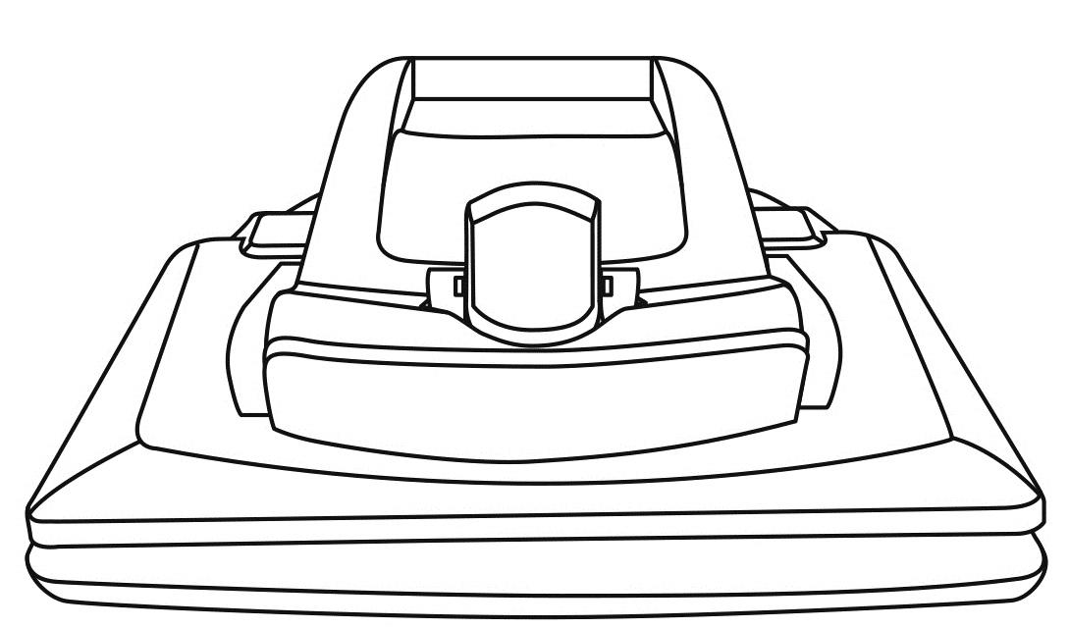
- Con cuidado, sujete la pantalla por ambos laterales y empuje la parte inferior hacia usted, hasta alcanzar la posición de visualización que más cómoda le resulte.
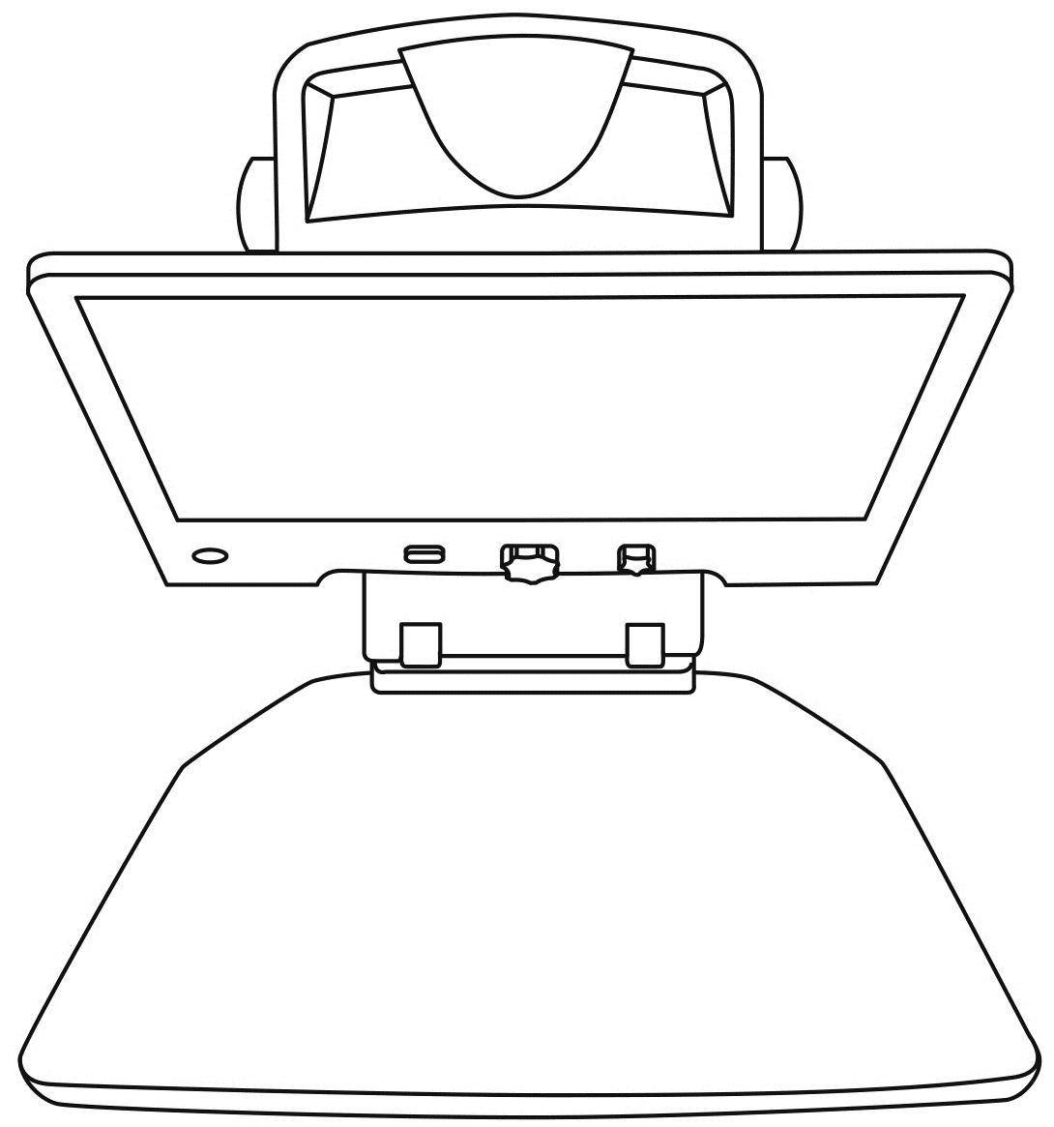

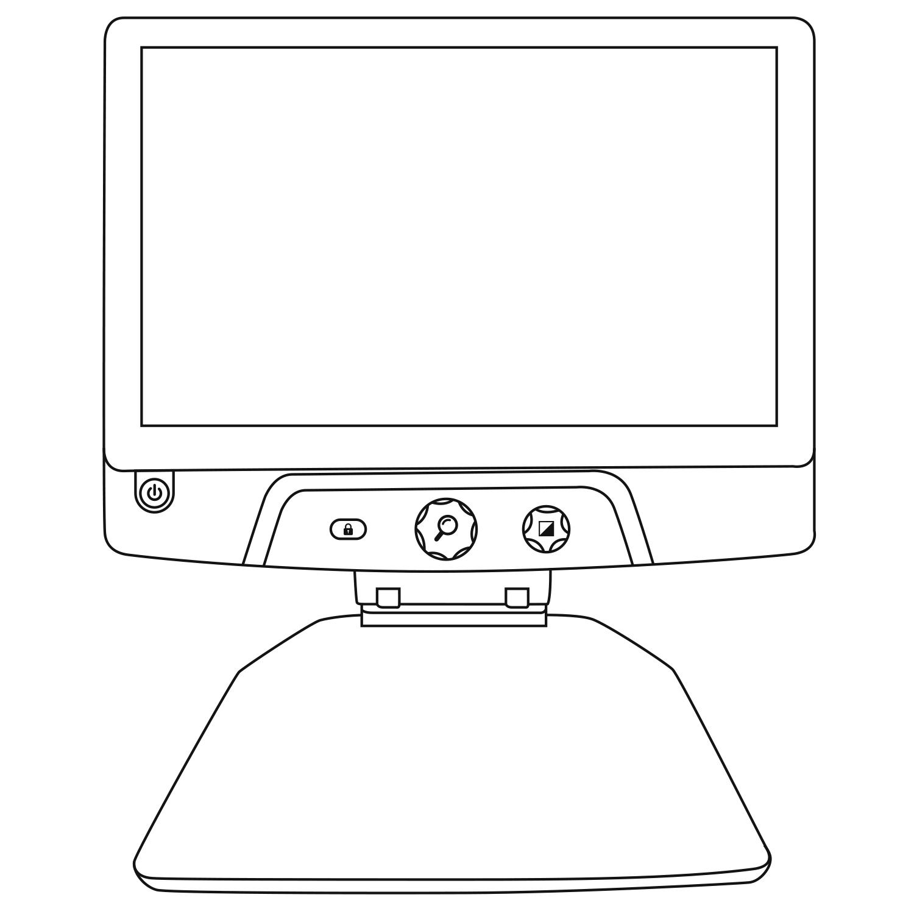

- Encontrará varios cables en el interior de la caja:
  - Un cable adaptador de alimentación universal
  - Cables de alimentación específicos para determinados países
- Conecte el cable de alimentación a la parte trasera de su Reveal.
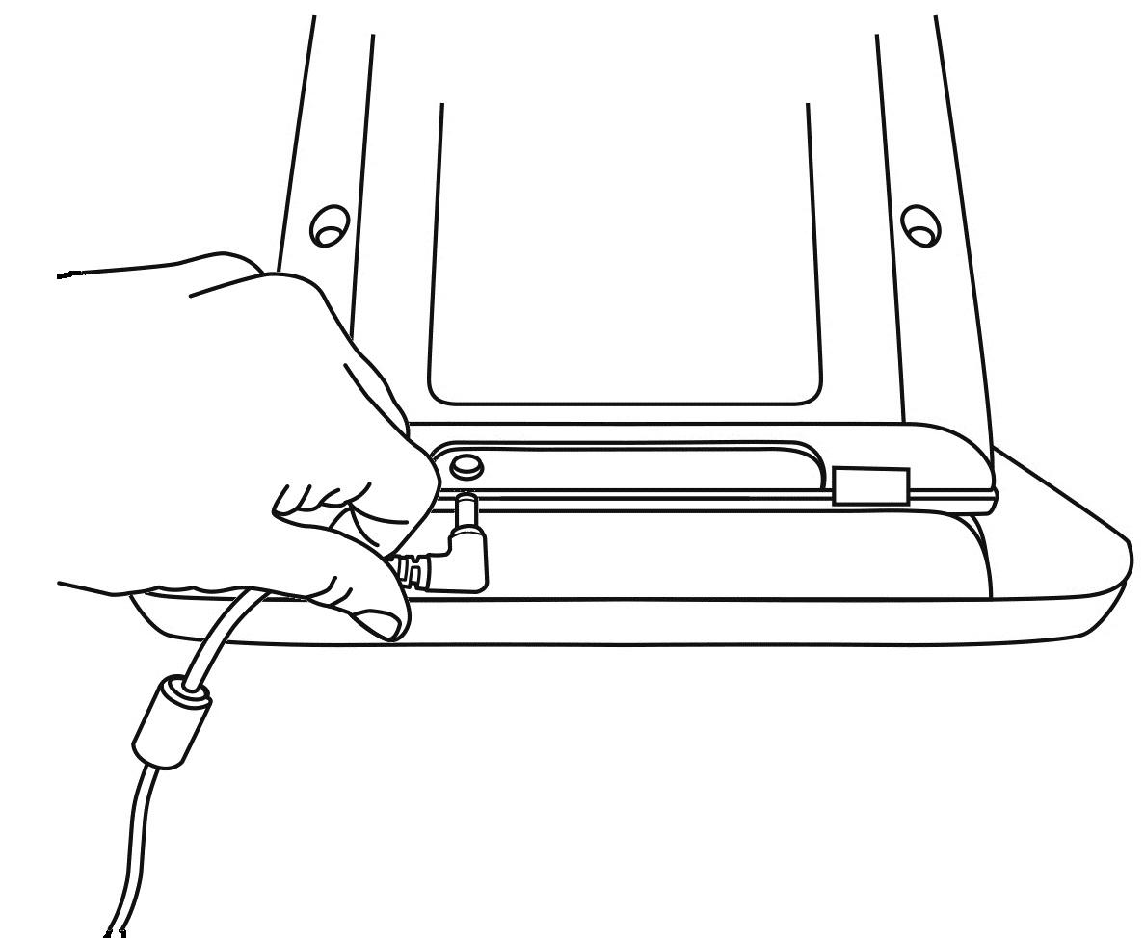

- Enchufe el cable de alimentación a una toma de corriente.
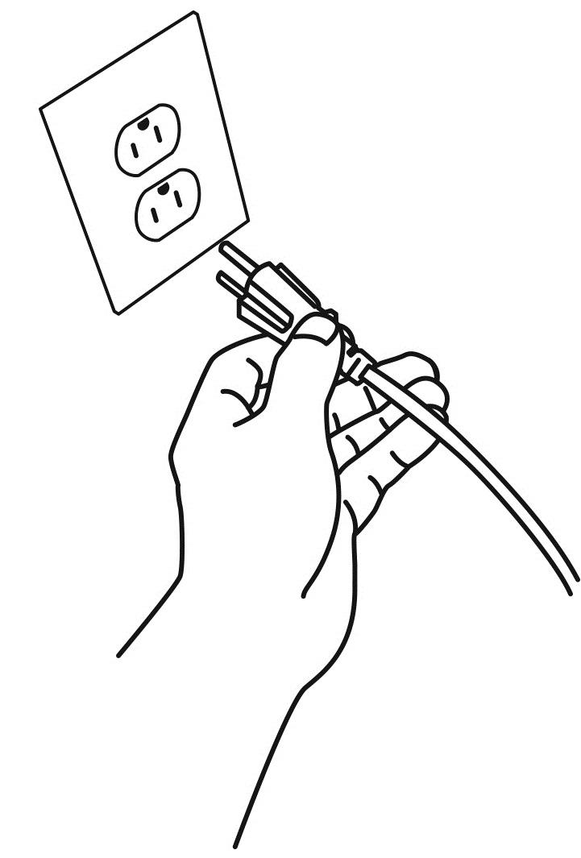
Nota: Ahora, el botón de encendido de Reveal debería iluminarse en rojo, lo que significa que su dispositivo está conectado y listo para el uso. Si dispone de una batería opcional instalada, esa luz será de color naranja, lo que significa que la batería se está cargando.

- Mantenga pulsado el botón de encendido de color rojo durante 1 segundo y su Reveal se iniciará al instante.

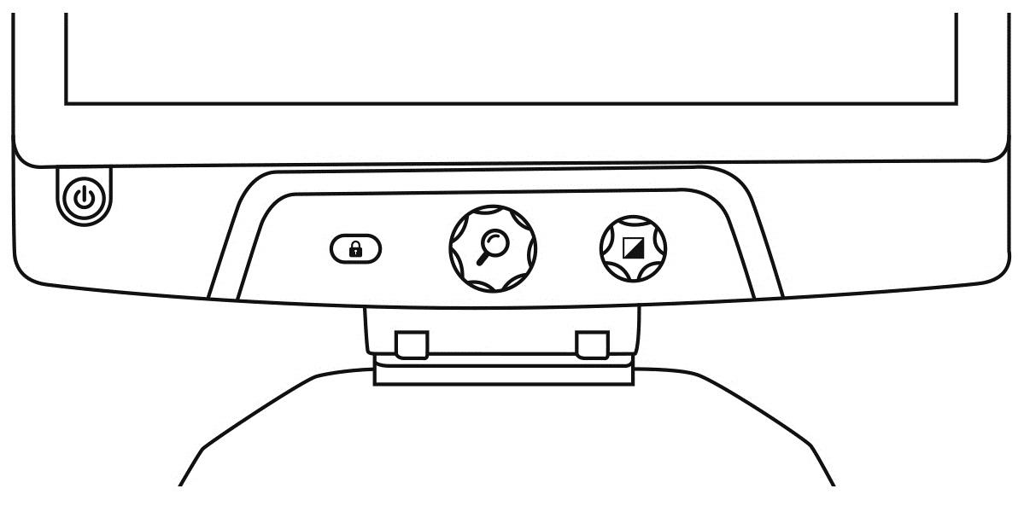
Pulse el botón de encendido durante
1 segundo

Vista general de su Reveal
Vista frontal
2
1
3
4
5
6
- Pantalla
- Botón de encendido
- Botón de bloqueo del enfoque automático
- Rueda de zoom
- Rueda de contraste
- Bandeja de lectura

Vista lateral
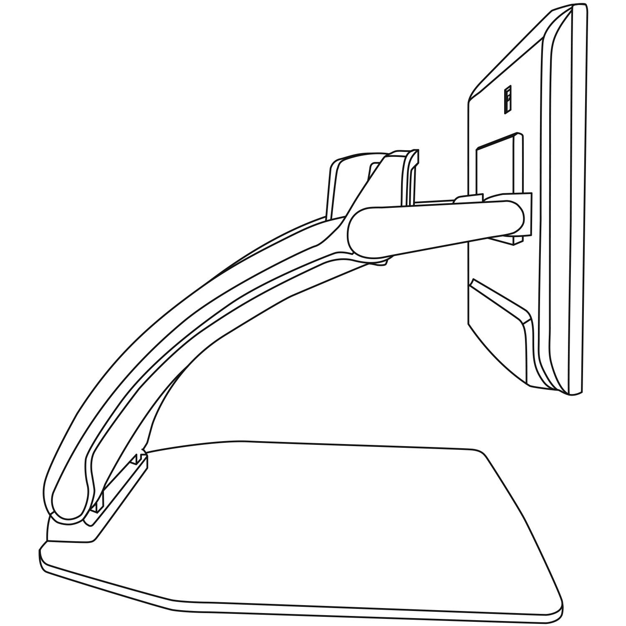
1
2
3
4
5
- Puente
- Cámara giratoria
- Puerto vídeo alta resolución
- Pantalla
- Bandeja de lectura

Vista trasera

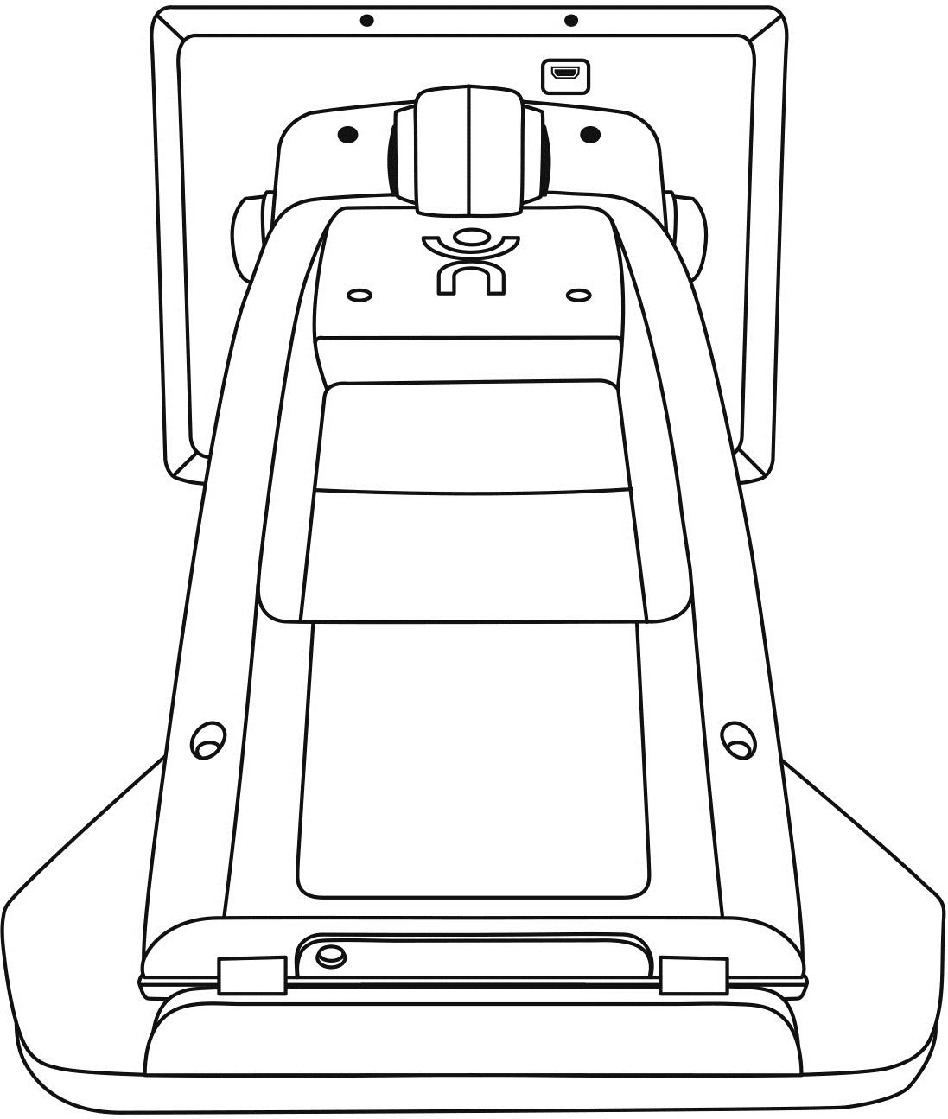
1
4
2
3

- Puerto vídeo alta resolución
- Puente
- Batería (opcional)
- Entrada de alimentación

Uso de Reveal

Encender su Reveal
Cuando Reveal esté apagado, el botón de encendido circular, en la parte inferior izquierda del lateral de la pantalla, se iluminará en rojo, o en naranja si dispone de una batería opcional instalada que se esté cargando.
Para encender Reveal, solo tiene que pulsar el botón de encendido durante 1 segundo.
La pantalla se encenderá y la luz del botón cambiará de rojo o naranja a verde. Si el botón de encendido no se ilumina ni en rojo, ni en naranja, ni en verde, asegúrese de que su Reveal está correctamente conectado a una toma de corriente.

Botón de encendido

Usar Reveal para visualización de escritorio
Cuando inicie su Reveal, se encontrará en el modo de visualización Escritorio. En el modo Escritorio, todo lo que ponga sobre la bandeja de lectura se mostrará en tiempo real en la pantalla de 16 pulgadas. Esta es la principal forma de usar el dispositivo.
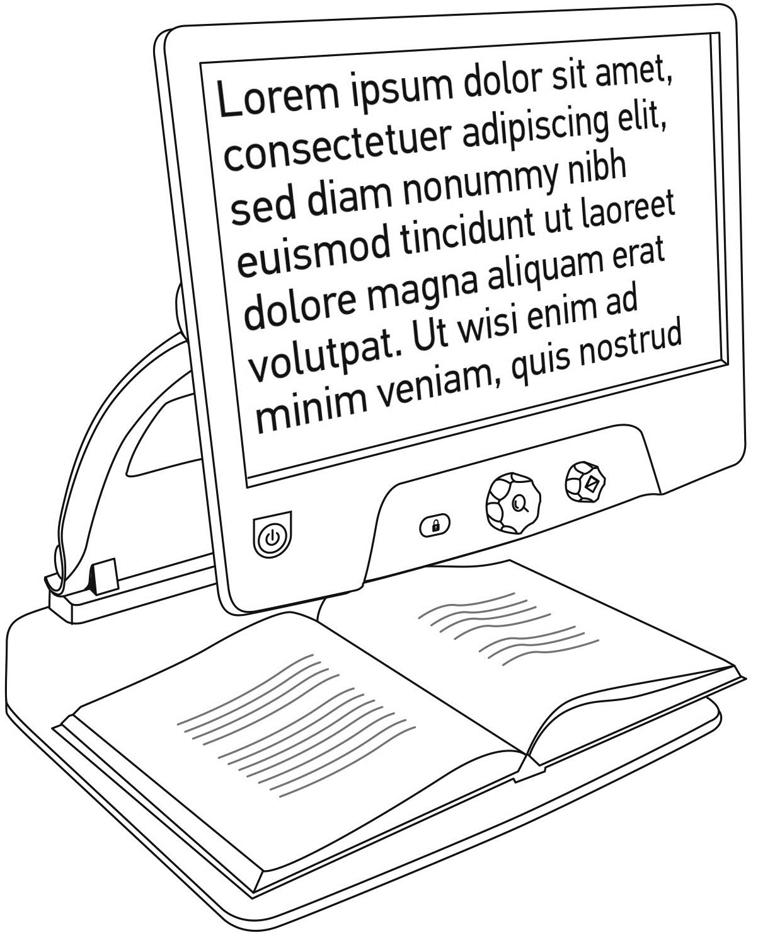

Usar Reveal para la visualización a distancia
También puede usar su Reveal para ver objetos que se encuentran a cierta distancia de usted. Para ello, gire la cámara situada en la parte superior del dispositivo.
- Coloque la cámara sobre la parte superior de su Reveal: es la caja pequeña que encontrará en la parte superior del puente y que tiene huecos en los laterales izquierdo y derecho.
- Apriete la sección inferior de la cámara.
- Empuje la sección inferior hacia arriba y, al mismo tiempo, gire la cámara hacia usted.
- Dirija la cámara hacia el objeto en cuestión (la pizarra, un paisaje, etc.).
- Cuando termine, simplemente gire la cámara de nuevo hasta su posición inicial.

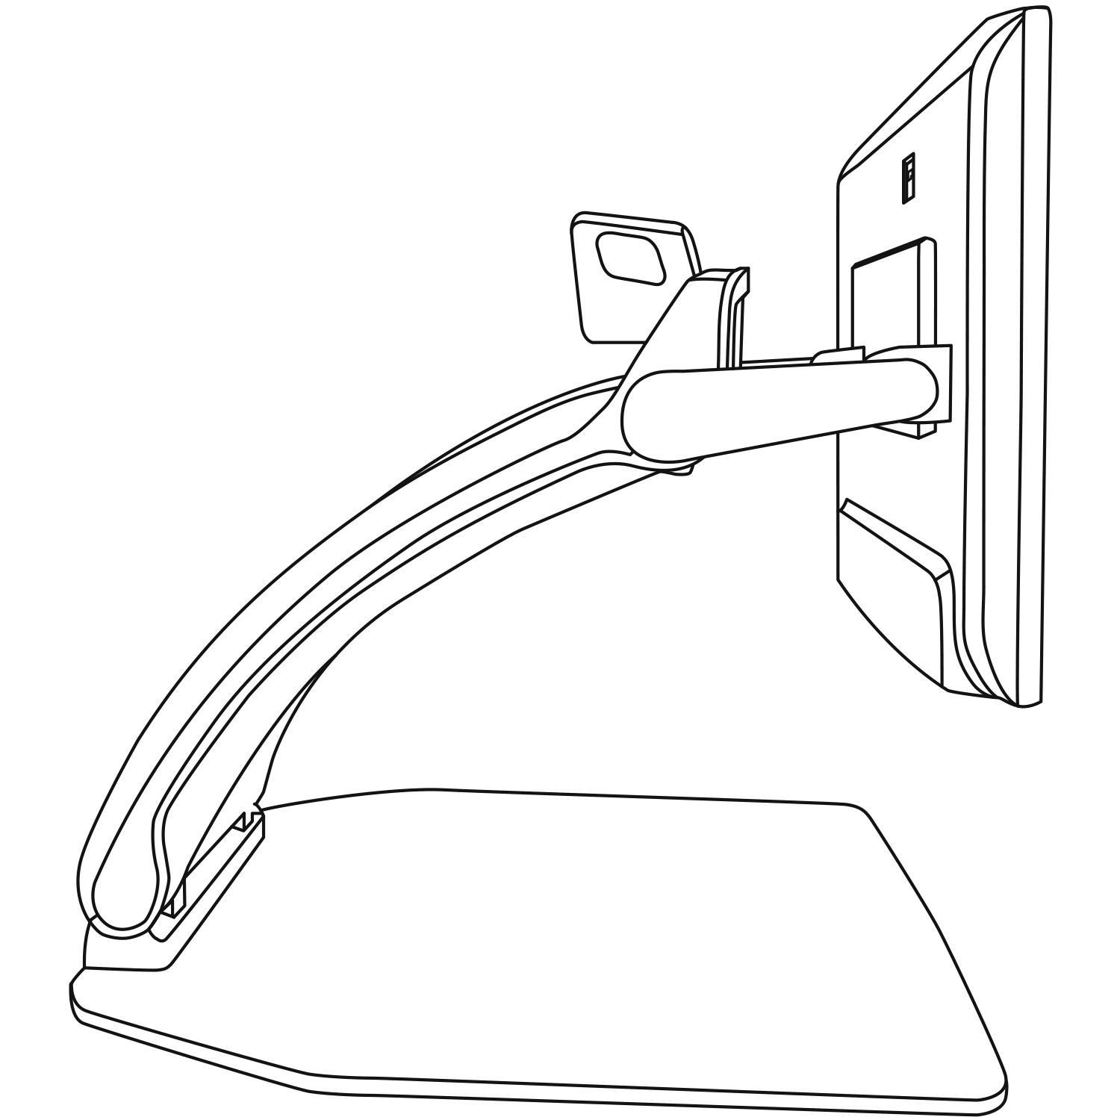

Modo Escritorio
Modo Distancia

Nota: puede girar la cámara hacia ambos lados cuando esté usando la visualización a distancia.

Aumento y reducción del zoom
El mando central sirve para aumentar o reducir el zoom de la imagen.
Gire la rueda de zoom en el sentido de las agujas del reloj para aumentarlo.
Gire la rueda de zoom en el sentido contrario a las agujas del reloj para reducirlo.
Cuando el zoom esté aumentado, mantenga pulsada la rueda de zoom para obtener temporalmente una visión 1x del documento. Suelte la rueda del zoom para volver al nivel de zoom anterior.
Zoom +
Zoom -
Mantenga pulsado para visión 1x
.

Modificar el contraste
Reveal le permite personalizar el contraste para adaptarlo a sus necesidades y preferencias.
Gire la rueda de contraste para cambiar los colores de contraste.
Siga girando la rueda hasta que encuentre un contraste con el que se sienta cómodo.

Modifique el contraste
Los modos de contraste predeterminados son: color, negro sobre blanco, blanco sobre negro, negro sobre amarillo y amarillo sobre negro. Hay más contrastes disponibles en el menú.

Ajustar la relación de contraste
La "intensidad" del contraste, o la relación de contraste, se puede regular de acuerdo con sus preferencias personales.
Para ello:
- Pulse el botón de contraste. Ahora, estará en el modo Ajuste de contraste.
- Gire la rueda de contraste en sentido contrario a las agujas del reloj para reducir el nivel de contraste, o en el sentido de las agujas del reloj para aumentarlo.
- Espere 2 segundos para volver al modo de funcionamiento normal.
Ajuste la relación de contraste

Pulse para entrar en el modo Ajuste de contraste

Bloqueo del enfoque automático
Reveal incluye un sistema de enfoque automático que tratará en todo momento de encontrar el mejor enfoque posible. Sin embargo, usted tiene la opción de activar o desactivar el enfoque automático de la cámara. Esto le resultará especialmente útil a la hora de realizar una tarea manual como escribir sobre una hoja de papel, ya que así evitará que su dispositivo reajuste el enfoque de acuerdo con la mano o con el lápiz que aparecen en su campo de enfoque.
Para bloquear el enfoque automático, pulse una vez el botón de bloqueo del enfoque automático. Vuelva a pulsarlo para desbloquearlo. El enfoque automático también se desbloqueará al modificar el nivel de zoom.
Mantenga pulsado el botón de bloqueo del enfoque automático para restablecer el enfoque.

Mantenga pulsado para restablecer el enfoque
Pulse brevemente para bloquear o desbloquear el enfoque automático
Cuando el enfoque automático esté bloqueado, el icono aparecerá en la esquina superior derecha de la pantalla.

Menú
Para acceder al menú, mantenga pulsado el botón de contraste.

Mantenga pulsado para entrar o salir de los ajustes
Para desplazarse por el menú, gire la rueda de zoom.
Para seleccionar un elemento o para acceder a un submenú, pulse la rueda de zoom.
Para volver al menú anterior, pulse el botón de contraste, o mantenga pulsado este botón para volver a la visualización en directo de la cámara.

Pulse para seleccionar un elemento del menú
Desplácese por el menú

El menú incluye los siguientes elementos:
Línea y bandas: añada una línea o bandas sobre la imagen para leer con mayor facilidad. Seleccione el elemento "Ajustar" del menú para regular la posición de estos en pantalla.
Brillo de pantalla: sirve para seleccionar el nivel de brillo de la pantalla que mejor se adapte a sus preferencias.
Contrastes activados: seleccione los contrastes que estarán disponibles al girar la rueda de contraste.
Colores del menú: elija la combinación de colores para el menú, los menús emergentes y los iconos.
Zoom preferido: seleccione el zoom predeterminado de su dispositivo cuando se inicia.
Autoapagado: elija la cantidad de tiempo que desea que el dispositivo continúe encendido mientras no está en uso.
Lenguaje: seleccione el idioma del dispositivo.
Apariencia: seleccione la frecuencia del monitor de su Reveal.
Valores por Defecto: restablezca todos los ajustes predeterminados de fábrica.
Acerca de: información sobre Reveal.

Plegar su Reveal
Para plegar su Reveal para su uso posterior, simplemente pliéguela de la siguiente manera.

Línea y bandas
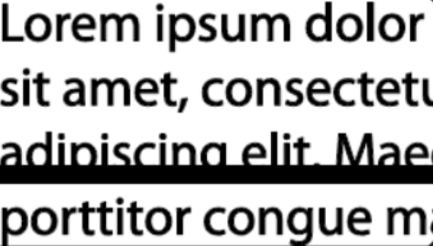
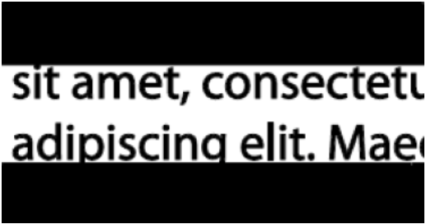
Puede añadir bandas o una línea horizontal sobre la imagen para facilitar la lectura. Vea las imágenes que se muestran más abajo a modo de ejemplo.
Línea
Bandas

Añadir una línea o bandas
Para añadir una línea o bandas a la pantalla:
Pulse y mantenga pulsados los botones de bloqueo del enfoque automático y del zoom para añadir o eliminar una línea o bandas.
Para personalizar los ajustes de línea y bandas predeterminados:
- Mantenga pulsado el botón de contraste para abrir el menú.
- Pulse el botón de zoom para acceder al submenú Línea y bandas.
- Seleccione entre las siguientes opciones según sus preferencias: Ninguno, Línea o Bandas.
- Pulse el botón de zoom.

Ajustar una línea o las bandas
Tras seleccionar una línea o las bandas, aparecerá en el menú una nueva opción: "Ajustar".
- Seleccione esta opción para cambiar la posición de la línea o el ancho de las bandas.
- Pulse el botón de zoom.
Ajuste una línea o las bandas
- Gire la rueda de zoom hasta encontrar la posición o el ancho deseados.

Pulse para confirmar

Usar Reveal en otra pantalla
En el caso de imágenes de mayor tamaño, tal vez quiera visualizar el contenido de su Reveal en una pantalla externa, como por ejemplo en una televisión. Para ello, simplemente conecte su Reveal a una pantalla externa mediante un cable vídeo alta resolución.

Resolución de problemas
Reveal no se enciende:
Mantenga pulsado el botón de encendido. Si la unidad sigue sin encenderse, asegúrese de que el dispositivo está conectado a una toma de corriente.

La imagen no se muestra correctamente enfocada en la lupa:
Mantenga pulsado el botón de bloqueo del enfoque automático o mueva la mano sobre el documento que está visualizando. Esto hará que su Reveal reajuste el enfoque sobre el documento.

La pantalla está en negro:
Asegúrese de que la cámara está en la posición predeterminada, es decir, orientada hacia la bandeja de lectura.

Reveal se apaga tras un período de inactividad:
Este es un proceso normal que sirve para proteger la pantalla. Por defecto, Reveal se apagará tras 10 minutos de inactividad. Puede escoger entre tres periodos de inactividad predeterminados diferentes (10, 20 o 30 minutos) o cancelar el apagado automático.

Reveal no responde:
Pulse el botón de encendido durante 10 segundos. El sistema se apagará. Después, pulse el botón de encendido durante un segundo para volver a encender su Reveal.

Otros posibles problemas:
Restaure los valores predeterminados en el menú.
Mantenga pulsado el botón de contraste.
Desplácese hacia abajo hasta la opción "Ajustes predeterminados" y seleccione "Sí".
* ¡Advertencia! ¡Todas sus configuraciones previas se perderán! *

SEGURIDAD Y MANTENIMIENTO
No mire fijamente a la fuente de luz LED situada debajo de la lupa.
Manténgalo alejado del agua o de la humedad alta. No lo sumerja.
Apague su Reveal 16 antes de limpiarlo.
Utilice únicamente los cables suministrados con su Reveal 16.
Batería (opcional):
Si la Reveal 16 tiene una batería recargable de iones de litio interna opcional, debe ser reemplazada por un técnico cualificado de HumanWare.
- No utilice ni deje la unidad cerca de una fuente de calor o fuego. No almacenar a altas temperaturas.
- No desmonte ni modifique la unidad.
- No sumerja la unidad en agua y no deje que se moje.
- No golpee ni tire la unidad.
- No perfore ni golpee la unidad con objetos punzantes ni con un martillo.
- Si la batería gotea y entra líquido en los ojos, no se frote los ojos. En su lugar, enjuague los ojos con agua corriente limpia y busque atención médica inmediata para evitar lesiones.
- Si la batería gotea y entra en contacto con la piel, enjuague inmediatamente el área con agua corriente limpia para evitar lesiones.
Limpieza de la pantalla LCD:
Asegúrese de que el dispositivo esté apagado y desenchufado.
Asegúrese de que sólo utiliza paños de microfibra para limpiar la pantalla LCD.
Limpie cuidadosa y suavemente el paño de microfibra en la pantalla LCD.
Si decide limpiar la pantalla LCD con un limpiador líquido, asegúrese de que este limpiador sea apropiado para las pantallas LCD. El agua destilada, el alcohol isopropílico y una solución de vinagre-agua (no más del 10% de vinagre) son líquidos de limpieza seguros para su pantalla LCD.
Utilice sólo la cantidad mínima de líquido para evitar derrames dentro del dispositivo. Si se filtra líquido, pueden producirse daños en el aparato. Asegúrese de que no queden líquidos en la pantalla. Repita los pasos anteriores para las manchas que son más difíciles de eliminar.
Nunca utilice limpiadores domésticos para limpiar su Reveal 16.
Nunca rocíe ningún líquido directamente sobre la pantalla LCD.
Nunca utilice productos de limpieza que contengan alcohol etílico, ácido etílico, amoníaco, acetona o cloruro de metilo.
Nunca utilice una toalla de papel para limpiar la pantalla LCD.

ESPECIFICACIONES
Tamaño (desplegado): 370 x 380 x 464 mm
Tamaño (plegado): 150 x 380 x 473 mm
Peso (sin batería): 5.9kg
Peso (con batería): 6.4kg
Visualizar:
Tamaño: 15.6 pulgadas
Resolución: 1980x1080
Zoom de cámara:
1-10x (óptico)
1-16x (digital)
1-45x (total)
Adaptador de corriente:
Entrada: 100-240V(50/60Hz), 2.0A
Salida: 19VCC, 2.5A
Autonomía de la batería: 7 horas
Tiempo de carga: 3,5 horas (cuando el dispositivo está apagado)
Formato de salida vídeo alta resolución soportado:
1920x1080p 60Hz,
No hay soporte para la emulación DVI
Condiciones de funcionamiento:
Temperatura: 10 ˚C a 40 ˚C / 50 ˚F a 104 ˚F
Humedad: 20% a 80%.
Condiciones de transporte y almacenamiento:
Temperatura: -20 ˚C a 60 ˚C / -4 ˚F a 140 ˚F
Humedad: 10% a 95%.

Garantía
HumanWare garantiza que Reveal, con efectividad a partir de la fecha de compra, carecerá de cualquier defecto material o de fabricación durante un periodo de un (1) año, a menos que la legislación vigente indique lo contrario en el país o región de compra. Esta garantía se aplica durante un período de noventa (90) días en el caso de la batería opcional.
Esta garantía es intransferible y se aplica a todos los casos en que los daños no hayan sido ocasionados por un uso inadecuado, por el maltrato del dispositivo o por negligencia. El uso inadecuado consiste en la utilización de este dispositivo de forma distinta a la descrita en el presente manual. En ningún caso, HumanWare o sus distribuidores serán responsables por daños indirectos o emergentes.
No se realizará ningún cambio o reparación cubiertos por la garantía a menos que el sistema vaya acompañado de una copia de la factura de compra original. Conserve su comprobante de compra original. Si tiene que devolver el sistema, use el embalaje original.

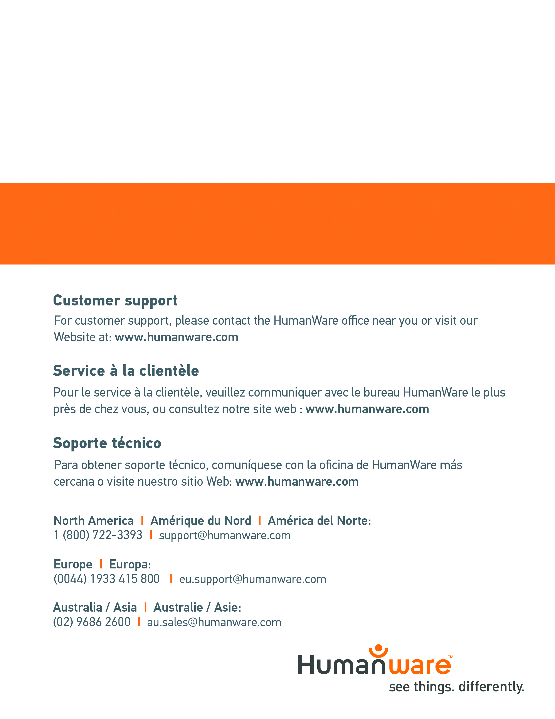

ACCD-0219
REV 03

ACCD-0219
REV 01

